**BỘ GIÁO DỤC VÀ ĐÀO TẠO**

**TRƯỜNG ĐẠI HỌC CẦN THƠ**

**TRƯỜNG CÔNG NGHỆ THÔNG TIN & TRUYỀN THÔNG**

**LUẬN VĂN TỐT NGHIỆP ĐẠI HỌC**

**NGÀNH CÔNG NGHỆ THÔNG TIN**

ĐỀ TÀI:

**XÂY DỰNG HỆ THỐNG PHẦN MỀM HỖ TRỢ CÔNG TÁC HIẾN MÁU NHÂN ĐẠO**

**(BLOOD DONATION MANAGEMENT SOFTWARE SYSTEM)**

**Sinh viên thực hiện:**

Phan Thái Hiền

MSSV: B1900241

Khoá: 45

Cần Thơ, 5/2023

**BỘ GIÁO DỤC VÀ ĐÀO TẠO**

**TRƯỜNG ĐẠI HỌC CẦN THƠ**

**TRƯỜNG CÔNG NGHỆ THÔNG TIN & TRUYỀN THÔNG**



**LUẬN VĂN TỐT NGHIỆP ĐẠI HỌC**

**NGÀNH CÔNG NGHỆ THÔNG TIN**

ĐỀ TÀI:

**XÂY DỰNG HỆ THỐNG PHẦN MỀM HỖ TRỢ CÔNG TÁC HIẾN MÁU NHÂN ĐẠO**

**(BLOOD DONATION MANAGEMENT SOFTWARE SYSTEM)**

**Giảng viên hướng dẫn:**  **Sinh viên thực hiện:**

TS.Thái Minh Tuấn Phan Thái Hiền

MSSV:B1900241

Khóa: 45

Cần Thơ, 5/2023

# **NHẬN XÉT CỦA GIẢNG VIÊN HƯỚNG DẪN**

🖎🙞✍

Cần Thơ, ngày … tháng … năm 2023

**Giảng viên hướng dẫn**

TS. Thái Minh Tuấn

# **NHẬN XÉT CỦA GIẢNG VIÊN PHẢN BIỆN**

🖎🙞✍

Cần Thơ, ngày … tháng … năm 2023

**Giảng viên phản biện**

# **LỜI CẢM ƠN**

🖎🙞✍

Luận văn là một cột mốc quan trong trong đời sinh viên, nó đánh dấu việc chuẩn bị tốt nghiệp kết thúc những tháng ngày ngồi trên ghế nhà trường và bắt đầu những chuyến hành trình mới trong tương lai. Để hoàn thành tốt được luận văn lần này trước hết em xin chân thành cảm ơn đến với gia đình và người thân đã tạo điều kiện thật tốt về mặt tinh thần, sức khỏe và tài chính để giúp em có thể hoàn thành tốt nhất có thể.

Bên cạnh đó em cũng xin cảm ơn chân thành đến ban lãnh đạo nhà trường đã tạo điều kiện về mọi mặt để em có thể học tập tại trường và các thầy cô đã từng giảng em những người đã từng bước dẫn dắt, truyền đạt những kinh nghiệm, kiến thức quý báu trong suốt thời gian học tập, nghiên cứu và rèn luyện.

Em cũng xin gửi lời cảm ơn đến TS.Thái Minh Tuấn người đã dìu dắt, hướng dẫn, đưa ra những lời khuyên hữu ích và kịp thời nhất trong suốt quá trình thực hiện luận văn để em có thể hoàn thiện đề tài.

Mặc dù đã cố gắng hoàn thành đề tài một cách tốt nhất, nhưng trong khoảng thời gian có hạn và kiến thức chuyên môn còn hạn chế nên không tránh khỏi thiếu sót. Rất mong nhận được sự góp ý để đề tài được hoàn thiện hơn.

Em xin trân trọng cảm ơn!

Cần Thơ, ngày …. tháng …. năm 2023

**Người viết**

Phan Thái Hiền

# **MỤC LỤC**

NHẬN XÉT CỦA GIÁO VIÊN HƯỚNG DẪN 3

NHẬN XÉT CỦA GIÁO VIÊN PHẢN BIỆN 4

LỜI CẢM ƠN 5

MỤC LỤC 6

DANH MỤC HÌNH 8

DANH MỤC BẢNG 10

DANH MỤC THUẬT NGỮ VÀ TỪ VIẾT TẮT 11

TÓM TẮT 12

ABSTRACT 13

PHẦN 1: GIỚI THIỆU 14

I. ĐẶT VẤN ĐỀ 14

II. MỤC TIÊU ĐỀ TÀI 14

III. ĐỐI TƯỢNG VÀ PHẠM VI NGHIÊN CỨU 15

1. Đối tượng nghiên cứu 15

2. Phạm vi nghiên cứu 15

IV. PHƯƠNG PHÁP NGHIÊN CỨU 15

1. Phương pháp nghiên cứu 15

2. Cơ sở lý thuyết 15

3. Công cụ thực hiện 16

V. LỊCH SỬ GIẢI QUYẾT VẤN ĐỀ 16

VI. NHỮNG ĐÓNG GÓP CHÍNH CỦA ĐỀ TÀI 16

VII. BỐ CỤC LUẬN VĂN 17

PHẦN 2: NỘI DUNG 18

CHƯƠNG 1: TỔNG QUAN ĐỀ TÀI 18

I. MÔ TẢ ĐỀ TÀI 18

II. CÁC CHỨC NĂNG CỦA HỆ THỐNG 19

CHƯƠNG 2: CƠ SỞ LÝ THUYẾT VÀ THIẾT KẾ GIẢI PHÁP 22

I. CƠ SỞ LÝ THUYẾT 22

II. THIẾT KẾ GIẢI PHÁP 23

2.1. SƠ ĐỒ USECASE 23

2.2. THIẾT KẾ CƠ SỞ DỮ LIỆU 26

CHƯƠNG 3: CÁC CHỨC NĂNG CHÍNH CỦA HỆ THỐNG 38

I. CHỨC NĂNG QUẢN LÝ BUỔI HIẾN MÁU 38

II. CHỨC NĂNG QUẢN LÝ HIẾN MÁU 43

III. CHỨC NĂNG ĐĂNG BÀI VIẾT 48

IV. CHỨC NĂNG ĐẶT LỊCH HẸN HIẾN MÁU 54

V. CÁC CHỨC NĂNG KHÁC CỦA HỆ THỐNG 57

5.1. Các chức năng trên trang quản trị 57

5.2. Các chức năng trên ứng dụng 59

CHƯƠNG 4: KIỂM THỬ VÀ ĐÁNH GIÁ 61

I. MỤC TIÊU KIỂM THỬ 61

II. KỊCH BẢN KIỂM THỬ 62

III. KẾT QUẢ KIỂM THỬ 62

3.1. Chức năng đăng ký 62

3.2. Chức năng đăng nhập 63

3.3. Chức năng thêm nhân viên 63

3.4. Chức năng thêm buổi hiến máu 64

3.5. Chức năng bình luận 64

PHẦN 3: KẾT LUẬN 65

I. KẾT QUẢ ĐẠT ĐƯỢC 65

II. HẠN CHẾ 65

III. HƯỚNG PHÁT TRIỂN 65

TÀI LIỆU THAM KHẢO 66

# **DANH MỤC HÌNH**

Hình 1: Sơ đồ usecase quản trị viên. 23

Hình 2: Sơ đồ usecase khách. 24

Hình 3: Sơ đồ usecase thành viên. 25

Hình 4: Sơ đồ cơ sở dữ liệu. 26

Hình 5: Lưu đồ chức năng quản lý buổi hiến máu. 38

Hình 6: Form đăng nhập trang quản trị. 39

Hình 7: Giao diện trang chủ dưới quyền quản trị viên. 39

Hình 8: Giao diện trang chủ dưới quyền nhân viên. 40

Hình 9: Giao diện quản lý buổi hiến máu. 40

Hình 10: Chức năng thêm và chỉnh sửa buổi hiến. 41

Hình 11: Chức năng thay đổi trạng thái. 41

Hình 12: Giao diện xem thông tin buổi hiến. 42

Hình 13: Chức năng quản lý kho máu. 42

Hình 14: Lưu đồ chức năng quản lý hiến máu. 43

Hình 15: Giao hiện quản lý hiến máu. 44

Hình 16: Giao hiện chọn người đặt hẹn. 44

Hình 17: Giao hiện thông tin người hẹn. 44

Hình 18: Giao hiện hiến máu. 45

Hình 19: Form nhập thông tin. 45

Hình 20: Giao diện quản lý thông tin người hiến. 46

Hình 21: Giao diện thêm người hiến mới và chỉnh sửa thông tin người hiến. 46

Hình 22: Giao diện xem thông tin người hiến. 47

Hình 23: Lưu đồ chức năng đăng bài viết. 48

Hình 24: Giao diện đăng nhập và đăng ký của ứng dụng. 49

Hình 25: Giao diện trang chủ của ứng dụng. 50

Hình 26: Giao diện bài viết. 50

Hình 27: Giao diện tạo bài viết. 51

Hình 28: Giao diện cập nhật thông tin. 52

Hình 29: Giao diện quản lý bài viết. 52

Hình 30: Giao diện duyệt bài viết. 53

Hình 31: Giao diện thêm bài viết. 53

Hình 32: Giao diện chi tiết bài viết. 54

Hình 33: Lưu đồ chức năng đặt lịch hẹn hiến máu. 54

Hình 34: Giao diện các buổi hiến máu đang tổ chức. 55

Hình 35: Giao diện thêm thông tin về sức khỏe. 56

Hình 36: Giao diện xem thông tin đặt hẹn. 56

Hình 37: Giao diện quản lý thu chi. 57

Hình 38: Giao diện thêm và chỉnh sửa thu chi. 57

Hình 39: Giao diện quản lý nhân viên. 58

Hình 40: Giao diện thêm và chỉnh sửa thông tin nhân viên. 58

Hình 41: Giao diện xem thông tin nhân viên. 59

Hình 42: Giao diện thống kê thông tin hiến máu. 60

Hình 43: Giao diện thông tin cá nhân. 60

# **DANH MỤC BẢNG**

Bảng 1. Bảng các công cụ thực hiện. 16

Bảng 2. Bảng các chức năng của hệ thống. 21

Bảng 3. Kịch bản kiểm thử các chức năng. 62

Bảng 4. Bảng kiểm thử chức năng đăng ký. 62

Bảng 5. Bảng kiểm thử chức năng đăng nhập. 63

Bảng 6. Bảng kiểm thử chức năng thêm nhân viên. 63

Bảng 7. Bảng kiểm thử chức năng thêm buổi hiến máu. 64

Bảng 8. Bảng kiểm thử chức năng bình luận. 64

# **DANH MỤC THUẬT NGỮ VÀ TỪ VIẾT TẮT**

|  |  |  |
| --- | --- | --- |
| **Từ viết tắt** | **Từ đầy đủ/Thuật ngữ** | **Ý nghĩa** |
| NoSQL | Non-relational structured query language | Cơ sở dữ liệu không quan hệ |
| UI | User interface | Giao diện người dùng. |
| DOM | Document Object Model | Một giao diện đa nền tảng và độc lập với ngôn ngữ xử lý tài liệu XML hoặc HTML như một cấu trúc cây. |
| CDM | Conceptual Data Model | Mô hình dữ liệu mức quan niệm |
| CSDL | Cơ sở dữ liệu | Cơ sở dữ liệu |
| Collection |  | Là nhóm của nhiều document trong MongoDB |

# **TÓM TẮT**

Trong xã hội hiện nay việc hiến máu nhân đạo đã khá phổ biến, đây là một việc hết sức ý nghĩa đối với những người cần máu như: người bị tai nạn, người bị mắc các bệnh cần phải liên tục thay máu,… .lượng máu này góp phần giúp đỡ họ trong chi phí phải bỏ ra để điều trị, thể hiện tin thần yêu thương đùm bọc lẫn nhau của dân tộc ta. Trong năm 2022 Việt Nam đã vận động và tiếp nhận được hơn 1,4 triệu đơn vị máu (theo Báo Pháp Luật) cho thấy được ngày càng có nhiều người thực hiện việc ý nghĩa này, từ đó đặt ra nhu cầu phải có một hệ thống để thực hiện các công việc quản lý và hỗ trợ cho bên tiếp nhận máu cũng như người hiến máu thay cho giấy tờ truyền thống.

Luận văn này ra đời để giải quyết các vấn đề sau. Đối với bên tiếp nhận máu cụ thể là quản trị viên (gọi tắt là admin) bài toán đặt ra là phát triển thêm từ các chức năng có sẳn của việc quản lý máu như: số máu đã tiếp nhận, số máu còn trong ngân hàng, thống kê máu trong ngân hàng theo các nhóm máu, quản lý các thành viên hỗ trợ hiến máu và quản lý các thông tin của người từng hiến máu. Đối với bên hỗ trợ hiến máu như bác sĩ, tình nguyện viên (gọi tắt là nhân viên) bài toán sẽ là xây dựng một hệ thống tối ưu giúp cho buổi tiếp nhận máu hoạt động suôn sẻ, tiết kiệm thời gian, chi phí và nhân lực. Hệ thống sẽ hỗ trợ các chức năng chính như: xem thông tin của người từng hiến máu, lưu thông tin hiến máu mới, thống kê các số liệu của buổi hiến máu như: tổng đơn vị máu, số lượng đơn vị máu theo từng nhóm, những người đã hỗ trợ thực hiện buổi hiến máu. Đối với người hiến máu (gọi tắt là người dùng) hệ thống sẽ xây dựng các chức năng hỗ trợ xem các thông tin cần thiết như: thông báo thời gian địa điểm các buổi hiến máu tiếp theo, thông tin về nhóm máu, số lần hiến, thời gian cần đợi cho lần hiến máu tiếp theo, tổng lượng máu đã từng hiến, các bài viết về các vấn đề liên quan đến việc hiến máu hay viết bài tìm máu những lúc cần thiết.

# **ABSTRACT**

In today's society, humane blood donation is quite popular, this is a very meaningful thing for people who need blood such as: people who have an accident, people with diseases that need to constantly change blood,... . This amount of blood contributes to helping them in the costs they have to spend for treatment, demonstrating our nation's spirit of love and mutual support. In 2022, Vietnam has mobilized and received more than 1.4 million blood units (according to phapluat news), showing that more and more people are doing this meaningful work, thereby posing the need for a system to perform management and support tasks for blood recipients as well as blood donors instead of traditional papers.

This thesis was born to solve the following problems. For the blood recipient (referred to as admin) , the problem is to develop more from the available functions of blood management such as: the amount of blood received, the amount of blood in the bank, the system order blood in the bank according to blood types, manage blood donation support members and manage information of people who have donated blood. For blood donation supporters such as doctors, volunteers (referred to as staff) the problem will be to build an optimal system to make the blood donation session run smoothly, saving time and costs. and manpower. The system will support the main functions such as: viewing information of people who have donated blood, saving new blood donation information, statistics of blood donation sessions such as: total blood units, number of blood units for each blood donation, group who supported the blood donation. For blood donors (referred to as users), the system will build support functions to view necessary information such as: notification of the next time and location of blood donation sessions, information about blood type, number time of donation, time to wait for the next blood donation, total amount of blood ever donated, articles on issues related to blood donation or writing articles to find blood when needed.

# **PHẦN 1: GIỚI THIỆU**

1. **ĐẶT VẤN ĐỀ**

Trong xã hội hiện nay việc hiến máu nhân đạo đã khá phổ biến, đây là một việc hết sức ý nghĩa đối với những người cần máu như: người bị tai nạn, người bị mắc các bệnh cần phải liên tục thay máu,…lượng máu này góp phần giúp đỡ họ trong chi phí phải bỏ ra để điều trị, thể hiện tinh thần yêu thương đùm bọc lẫn nhau của dân tộc ta.

Cùng với việc hiến máu ngày càng phổ biến thì một số vấn đề phát sinh như: việc lưu trữ thông tin của việc hiến máu trên giấy tờ truyền thống đã không còn khả thi do số lượng quá nhiều rất khó để tìm kiếm và thống kê. Việc thông báo các buổi hiến máu hay chia sẻ thông tin đến cho người có nhu cầu hiến hiện tại quá phụ thuộc vào mạng xã Facebook, Twitter, … nếu các nền tảng này gặp vấn đề thì người muốn đi hiến máu sẽ không thể tiếp cận được thông tin về buổi hiến máu đang tổ chức, cũng như thông tin có thể không chính xác.

Cùng với với những vấn đề trên thì việc tìm máu cũng khá phức tạp, khi muốn tìm máu gấp vẫn chưa có nền tảng phù hợp để liên hệ đến những người có thể hiến ngay lập tức khiến việc này trở nên chậm trễ và có khả năng để lại những hậu quả đáng buồn.

Vì những vấn đề trên đòi hỏi cần có một hệ thống giúp hỗ trợ các công việc lưu trữ xử lý dữ liệu cho việc tổ chức hiến máu và hỗ trợ thông tin cần thiết và nhanh nhất cho người hiến.

1. **MỤC TIÊU ĐỀ TÀI**

Xây dựng một hệ thống phần mềm cung cấp đầy đủ các tiện ích cho khách hàng với đầy đủ các chức năng trong việc hỗ trợ và quản lý công tác hiến máu cũng như tạo một nền tảng cho việc liên lạc cũng như trao đổi với nhau giữ những người đi hiến máu hay giữa người đi hiến máu và bên tổ chức.

Cung cấp cho bên tổ chức hiến máu các công cụ cần thiết để Thống kê, quản lý thu chi, quản lý tài khoản, quản lý nhân viên, quản lý các buổi hiến máu, quản lý kho máu, quản lý bài viết, và quản lý thông tin người hiến máu.

Cung cấp cho người đi hiến máu các chức năng để xem thông tin hiến máu của bản thân, xem thông tin các buổi hiến máu và đăng các bài viết hữu ích giúp người hiến có các công cụ hữu ích giúp nắm bắt các thông tin liên quan đến việc hiến máu.

1. **ĐỐI TƯỢNG VÀ PHẠM VI NGHIÊN CỨU**

**1. Đối tượng nghiên cứu**

Đối tượng nghiên cứu của đề tài là các buổi hiến máu được tổ chức trên toàn lãnh thổ Việt Nam.

**2. Phạm vi nghiên cứu**

Phạm vi đề tài: dùng cho các bên tổ chức các buổi hiến máu và những người đi hiến máu.

1. **PHƯƠNG PHÁP NGHIÊN CỨU**

**1. Phương pháp nghiên cứu**

* Phân tích yêu cầu:
  + Phân tích và đánh giá thực trạng.
  + Đặc tả yêu cầu xây dựng hệ thống.
* Thiết kế:
  + Thiết kế các chức năng.
  + Xây dựng cơ sở dữ liệu.
  + Thiết kế giao diện.
* Phân tích các mô hình hệ thống:
  + Phân tích các mô hình Usecase Diagram, CDM, LDM [1].
* Cài đặt:
  + Hệ quản trị CSDL: MongoDB.
  + Xây dựng Node.js server với những API cần thiết.
  + Xây dựng ứng dụng web.
  + Xây dựng ứng dụng di động.

**2. Cơ sở lý thuyết**

* Lý thuyết phân tích và thiết kế hệ thống thông tin [2].
* Kiến thức về hệ quản trị CSDL: MongoDB.
* Kiến thức về công nghệ ReactJS, NodeJS, React Navtive.
* Kiến thức về xây dựng ứng dụng web.
* Kiến thức về xây dựng ứng dụng di động.

**3. Công cụ thực hiện**

|  |  |  |  |
| --- | --- | --- | --- |
| **STT** | **Tên Công Cụ** | **Phiên Bản** | **Chức năng** |
| 1 | ReactJs | 16.13.1 | Xây dựng trang quản lý. |
| 2 | NodeJs | 18.15.0 | Xây dựng backend. |
| 3 | ExpressJs | 4.17.2 | Xây dựng backend. |
| 4 | React Navtive | 0.71.3 | Xây dựng ứng dụng di động. |
| 5 | MongoDB | 1.36 | Lưu trữ dữ liệu. |

1. Bảng các công cụ thực hiện.
2. **LỊCH SỬ GIẢI QUYẾT VẤN ĐỀ**

Hiện nay cũng đã có một số hệ thống hỗ trợ hiến máu nhân đạo như các hệ thống lưu trữ thông tin của các bệnh viện hay ứng dụng và website của bệnh viện huyết học và truyền máu trung ương.

Nhìn chung các hệ thống này đã tương đối hoàn thiện đáp ứng được các nhu cầu cần thiết về lưu trữ và thông tin cần thiết đến người hiến máu. Vì thế Luận văn này ra đời để phát triển thêm các chức năng đã có cũng như tạo ra các chức năng mới hướng tới việc làm cho việc hiến máu trở nên thuận tiện hơn.

1. **NHỮNG ĐÓNG GÓP CHÍNH CỦA ĐỀ TÀI**

Đề tài góp phần đa dạng thêm nguồn tài liệu nghiên cứu của sinh viên Đại học Cần Thơ nói chung, Khoa Công nghệ thông tin và Truyền thông nói riêng trong lĩnh vực ứng dụng web, di động và một số công nghệ liên quan. Hơn nữa, đề tài cũng là tài liệu tham khảo cho các sinh viên khóa sau, khi nghiên cứu về đề tài hiến máu.

Bên cạnh đó, đề tài cũng góp phần nắm bắt những công nghệ phổ biến hiện nay. Cải thiện và nâng cao kỹ năng lập trình, sử dụng các thư viện cần thiết đáp ứng yêu cầu hệ thống.

1. **BỐ CỤC LUẬN VĂN**

Bố cục của toàn bộ quyển luận văn này bao gồm:

* 1. Giới thiệu: Trình bày một cách bao quát nhất về đề tài nhằm giúp người đọc hiểu một cách bao quát nhất có thể thông qua các mục: đặt vấn đề, mục tiêu đề tài, lịch sử giải quyết vấn đề, nội dung nghiên cứu, đối tượng nghiên cứu và phạm vi nghiên cứu chính của đề tài, và bố cục của quyển luận văn ở phần cuối.
  2. Nội dung gồm 4 phần chính:
     1. Giới thiệu tổng quan đề tài về đặc tả và các chức năng chính của hệ thống.
     2. Trình bài các cơ sở lý thuyết và thiết kế giải pháp.
     3. Trình bày các chức năng chính của hệ thống.
     4. Trình bày mục tiêu kiểm thử, các kịch bản kiểm thử và kết quả kiểm thử
  3. Kết luận: Trình bày kết quả đã đạt được, những điểm hạn chế và hướng phát triển.

# **PHẦN 2: NỘI DUNG**

# **CHƯƠNG 1: TỔNG QUAN ĐỀ TÀI**

## **MÔ TẢ ĐỀ TÀI**

Luận văn này ra đời để giải quyết các vấn đề sau. Đối với bên tổ chức buổi hiến máu cụ thể là quản trị viên (admin) bài toán đặt ra là phát triển các chức năng của việc quản lý máu như: số máu đã tiếp nhận, số máu còn lại trong ngân hàng, thống kê máu trong ngân hàng theo các nhóm máu, quản lý các thành viên hỗ trợ hiến máu, quản lý các thông tin của người từng hiến máu, quản lý các bài viết, quản lý các thu chi cần thiết để thực hiện buổi hiến và quản lý buổi hiến máu.

Đối với bên hỗ trợ hiến máu như bác sĩ, tình nguyện viên (gọi tắt là nhân viên) bài toán sẽ là xây dựng một hệ thống tối ưu giúp cho buổi tiếp nhận máu hoạt động suôn sẻ, tiết kiệm thời gian, chi phí và nhân lực. Hệ thống sẽ hỗ trợ các chức năng chính như: xem thông tin của người từng hiến máu, lưu thông tin người hiến máu mới, xem những người đặt hẹn hiến máu..

Đối với người hiến máu (gọi tắt là người dùng) hệ thống sẽ xây dựng các chức năng hỗ trợ xem các thông tin cần thiết như: thông báo thời gian địa điểm các buổi hiến máu tiếp theo, thông tin về nhóm máu, số lần hiến, thời gian cần đợi cho lần hiến máu tiếp theo, tổng lượng máu đã từng hiến, các bài viết về các vấn đề liên quan đến việc hiến máu và chức năng đặt lịch hẹn.

Hệ thống gồm 4 chức năng chính là: quản lý buổi hiến máu, hỗ trợ hiến máu, quản lý bài viết và quản lý đặt lịch hẹn. Ở chức năng quản lý buổi hiến máu quản trị viên sẽ tạo ra một buổi hiến máu trong hệ thống bao gồm các thông tin về thời gian địa điểm, những nhân viên hỗ trợ,… hệ thống sẽ hiển thị tên các nhân viên hỗ trợ đã được quản trị viên thêm thông tin từ trước đó để thêm vào mục “nhân viên hỗ trợ”. Khi thêm thành công số lần hỗ trợ của các nhân viên sẽ được cộng thêm 1. Sau khi tạo ra buổi hiến mới trạng thái mặc định của buổi hiến sẽ là “đang thực hiện”, quản trị viên có thể thay đổi trạng thái sang “đã hoàn thành”.

Chức năng hỗ trợ hiến máu giúp cho nhân viên hỗ trợ tại buổi hiến việc nhập thông tin dễ dàng và nhanh chóng hơn. Khi vào chức năng này có thể xem thông tin những người đặt lịch hẹn trước cũng có thể thêm người hiến cùng với lượng máu hiến lưu vào hệ thống. Chỉ có những người đã đủ ngày hiến tức là sau 90 ngày kể từ lần cuối hiến máu mới có thể thêm vào buổi hiến, nếu như người lần đầu hiến thì nhân viên sẽ hỗ trợ ghi lại thông tin người hiến.

Sau khi kết thúc buổi hiến máu quản trị viên sẽ sửa mục trạng thái của buổi hiến máu thành “đã hoàn thành” toàn bộ thông tin của buổi hiến máu sẽ được lưu vào trong kho máu như: lượng máu nhận được theo từng nhóm, tổng lượng máu nhận được tính bằng đơn vị (1 đơn vị = 250ml máu),… cùng với đó là thông tin hiến máu của người hiến cũng được lưu lại.

Chức năng đăng bài viết là chức năng hỗ trợ cho những người dùng có thể liên hệ với nhau cũng như quản trị viên thông báo đến người dùng thông qua bài viết. Sau khi đăng nhập vào người dùng có thể tạo bài viết, bài viết này được mặc định trạng thái “chưa duyệt”. Sau khi quản trị viên duyệt bài viết thì bài viết này sẽ được hiển thị lên trang chủ. Ngoài ra người dùng còn có thể bình luận và thích bài viết.

Chức năng đặt lịch hẹn được tạo ra để tối ưu hóa thời gian cho 1 buổi hiến máu, người dùng có thể đặt lịch trước cùng với đó là thêm thông tin về sức khỏe của bản thân giúp cho việc hiến máu diễn ra nhanh hơn tiết kiệm thời gian cho cả bên tổ chức lẫn người hiến, cùng với đó là giải quyết được vấn đề lưu trữ giấy tờ truyền thống rất cồng kềnh và tốn kém.

Cùng với các chức năng chính trên thì hệ thống còn có những chức năng khác giúp chi việc lưu trữ, xử lý thông tin của bên quản lý diễn ra trơn tru hơn và việc nắm bắt thông tin bản thân của người hiến được dễ dàng hơn.

## **CÁC CHỨC NĂNG CỦA HỆ THỐNG**

Hệ thống bao gồm các chức năng chính sau:

|  |  |  |
| --- | --- | --- |
| **Đối tượng** | **Chức năng** | **Mô tả** |
| Quản trị viên | Đăng nhập | Đăng nhập vào trang quản trị chung dưới quyền quản trị viên. |
| Xem thống kê | Xem các thống kê về thông tin trong hệ thống. |
| Quản lý tài khoản | Thực hiện các thao tác liên quan đến tài khoản như: thêm, xóa, chuyển quyền. |
| Quản lý thu chi | Thực hiện các thao tác liên quan đến thu chi như: thêm, xem, sửa, xóa. |
| Quản lý nhân viên | Thực hiện các thao tác liên quan đến nhân viên như: thêm, xem, sửa, xóa. |
| Quản lý buổi hiến máu | Thực hiện các thao tác liên quan đến buổi hiến máu như: thêm, xem, sửa, xóa. |
| Quản lý kho máu | Thực hiện các thao tác liên quan đến kho máu như: thêm, xem, sửa, xóa. |
| Quản lý người hiến | Thực hiện các thao tác liên quan đến người hiến như: thêm, xem, sửa, xóa. |
| Quản lý bài viết | Thực hiện các thao tác liên quan đến bài viết như: thêm, xem, xóa, duyệt bài. |
| Nhân viên | Đăng nhập | Đăng nhập vào trang quản trị chung dưới quyền nhân viên. |
| Cập nhật thông tin người hiến | Thực hiện các thao tác liên quan đến người hiến như: thêm, xem, sửa, xóa. |
| Thêm người hiến vào buổi hiến máu | Thêm những người hiến cùng những người hiến vào buổi hiến máu |
| Xem danh sách người đặt lịch hẹn | Xem danh sách những người hẹn trước sẽ đi hiến máu |
| Người dùng | Đăng ký | Tạo tài khoản để sử dụng ứng dụng. |
| Đăng nhập | Đăng nhập vào ứng dụng |
| Xem thông tin cá nhân | Xem các thông tin cá nhân như: tên, nhóm máu, số điện thoại, địa chỉ,.. |
| Chỉnh sửa thông tin cá nhân | Chỉnh sửa các thông tin cá nhân. |
| Xem thông tin các buổi hiến máu đang tổ chức | Xem các buổi hiến máu đang được diễn ra cùng các thông tin như: thời gian, địa điểm. |
| Đặt lịch hiến | Thêm các thông tin về sức khỏe để đặt hẹn hiến máu. |
| Xem thống kê về hiến máu | Xem thống kê chi tiết về: số lần hiến, tổng lượng máu hiến, thông tin các lần hiến |
| Xem các bài viết | Xem các bài viết được đăng trên ứng dụng |
| Đăng bài biết | Đăng các bài viết lên ứng dụng |
| Bình luận | Bình luận vào các bài viết |

1. Bảng các chức năng của hệ thống.

Bảng 2 mô tả khái quát các chức năng có trong hệ thống với sự phân quyền với 3 nhóm người dùng chính là: quản trị viên, nhân viên và người dùng. Các chức năng chỉ có thể sử dụng được khi sử dụng đúng tài khoản cụ thể ở nền tảng cụ thể.

# **CHƯƠNG 2: CƠ SỞ LÝ THUYẾT VÀ THIẾT KẾ GIẢI PHÁP**

## **I. CƠ SỞ LÝ THUYẾT**

**ReactJs[3]:** là một thư viện JavaScript font-end mã nguồn mở được dùng để xây dựng các giao diện hoặc các thành phần giao diện người dùng, được duy trì bởi Facebook và một cộng động của những developers và công ty. React có thể được sử dụng như một cơ sở để phát triển các trang web single page hoặc ứng dụng di động. ReactJS có các tính năng đáng chú ý được trình ở Bảng 1 bên dưới.

**NodeJS[4]:** là một môi trường máy chủ mã nguồn mở miễn phí, có thể chạy được trên nhiều nền tảng đa dạng như Windows, Linux, Unix, MacOS thông qua trình thông dịch mã thực thi JavaScript V8 JavaScript Engine. Đặc điểm của NodeJS: Asynchronous and Event Driven (xử lý không đồng bộ và theo hướng sự kiện non- blocking), nhanh, đơn luồng nhưng có khả năng mở rộng cao, không có đệm. Với những đặc điểm trên Node.js server rất phù hợp với đề tài trong những vấn đề cần xử lý nhanh như cứu hộ hay xử lý các tác vụ real-time trong đó có nhắn tin.

**React Navtive[5]:** là một framework do công ty công nghệ nổi tiếng Facebook phát triển nhằm mục đích giải quyết bài toán hiệu năng của Hybrid và bài toán chi phí khi mà phải viết nhiều loại ngôn ngữ native cho từng nền tảng di động.

**ExpressJS:** là một framework được xây dựng trên nền tảng của Nodejs. Nó cung cấp các tính năng mạnh mẽ để phát triển web hoặc mobile. Expressjs hỗ trợ các method HTTP và middleware tạo ra API vô cùng mạnh mẽ và dễ sử dụng.

**MongoDB[6]:** là một database hướng tài liệu (document), một dạng NoSQL database. Vì thế, MongoDB sẽ tránh cấu trúc table-based của relational database để thích ứng với các tài liệu như JSON có một schema rất linh hoạt gọi là BSON. MongoDB sử dụng lưu trữ dữ liệu dưới dạng Document JSON nên mỗi một collection sẽ các các kích cỡ và các document khác nhau. Các dữ liệu được lưu trữ trong document kiểu JSON nên truy vấn sẽ rất nhanh.

## **II. THIẾT KẾ GIẢI PHÁP**

* 1. **SƠ ĐỒ USECASE**

2.1.1. Quản trị viên

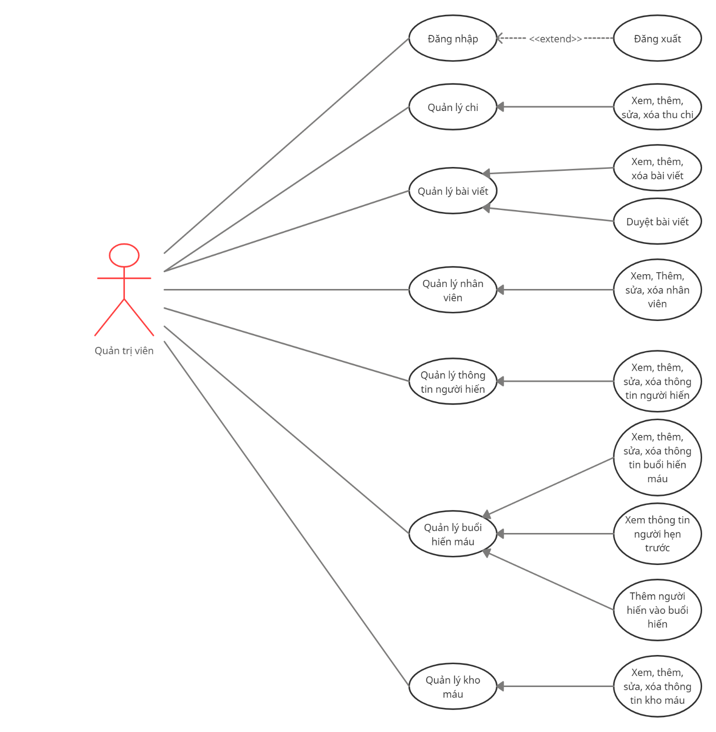

Hình 1: Sơ đồ usecase quản trị viên.

Trong hình 1 actor Quản trị viên có thể thực hiện các chức năng như: Đăng nhập, quản lý thu chi, quản lý bài viết, quản lý nhân viên, quản lý buổi hiến máu,...Để sử dụng các chức năng trên người dùng cần đăng nhập tài khoản của Quản trị viên.

2.1.2. Nhân viên

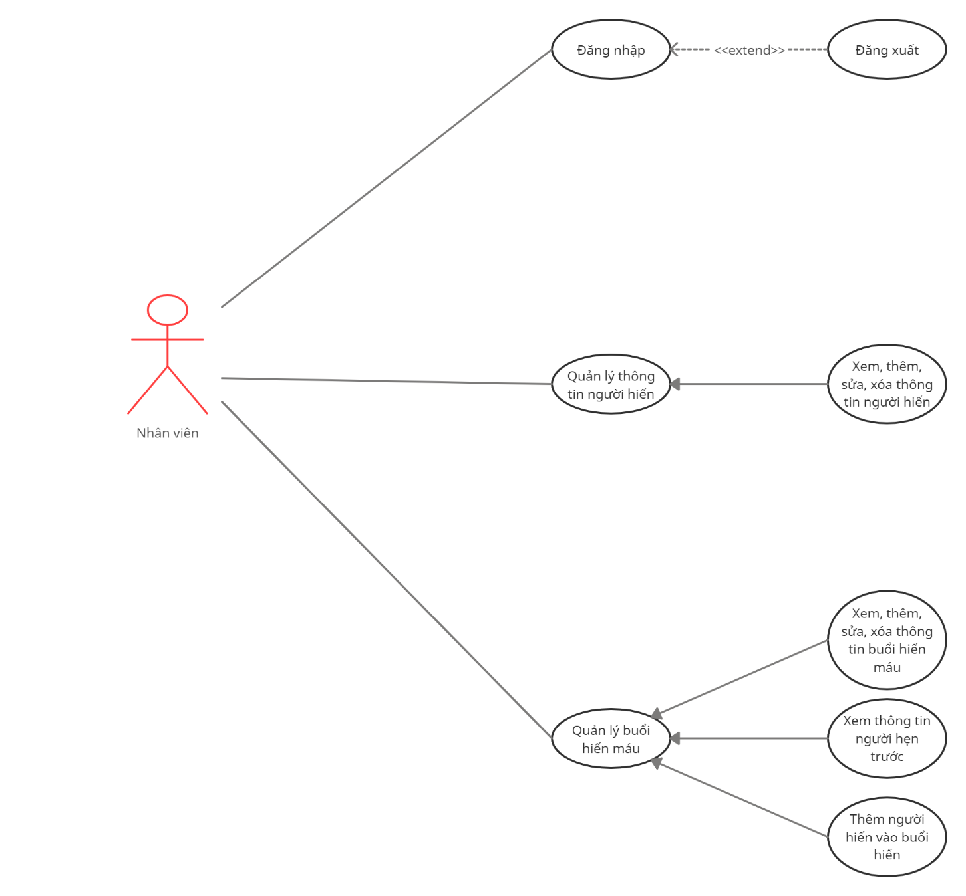

Hình 2: Sơ đồ usecase khách.

Trong hình 2 actor Nhân viên có thể thực hiện các chức năng như: Đăng nhập, quản lý thông tin người hiến, quản lý buổi hiến máu,...Để sử dụng các chứa năng trên người dùng cần đăng nhập tài khoản của Nhân viên.

2.1.3. Người hiến

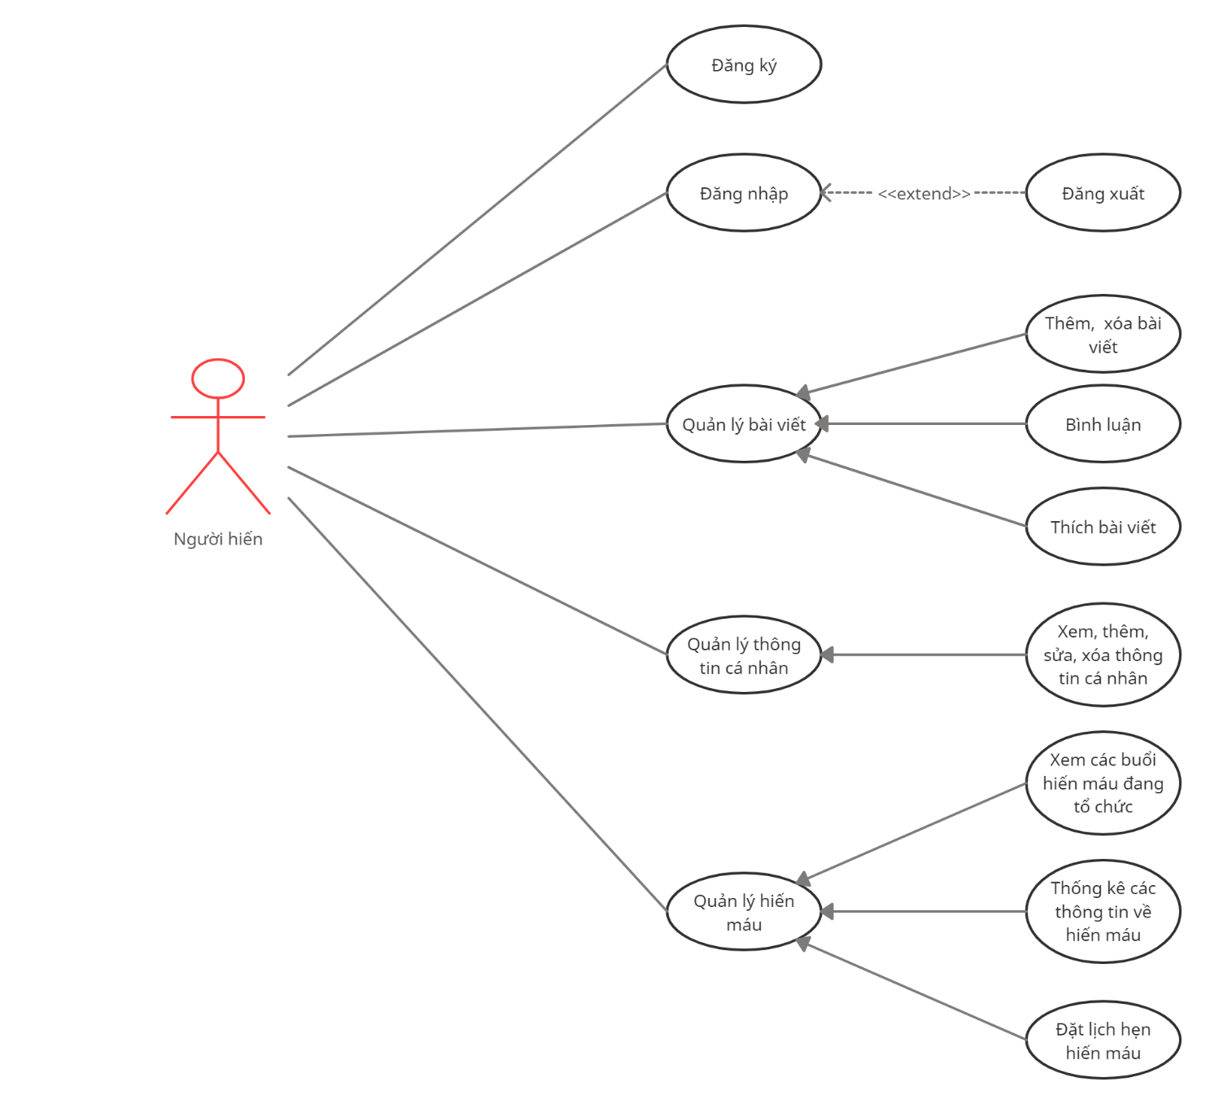

Hình 3: Sơ đồ usecase thành viên.

Trong hình 3 actor Người hiến có thể thực hiện các chức năng như: Đăng nhập, Đăng ký, quản lý thông tin cá nhân, hiến máu,..Để sử dụng các chức năng trên người dùng cần đăng nhập tài khoản của Người hiến trên ứng dụng di động.

* 1. **THIẾT KẾ CƠ SỞ DỮ LIỆU**

2.2.1. Các collections

Collection là một tập hợp các documents (tương tự như dòng trong cơ sở dữ liệu quan hệ) và được lưu dưới dạng JSON. Hệ thống bao gồm các collections như: Account, Staff, BloodDonate,BloodStorage, Donate, Infor, Post, Comment, Booking, Notification và Cashflow.

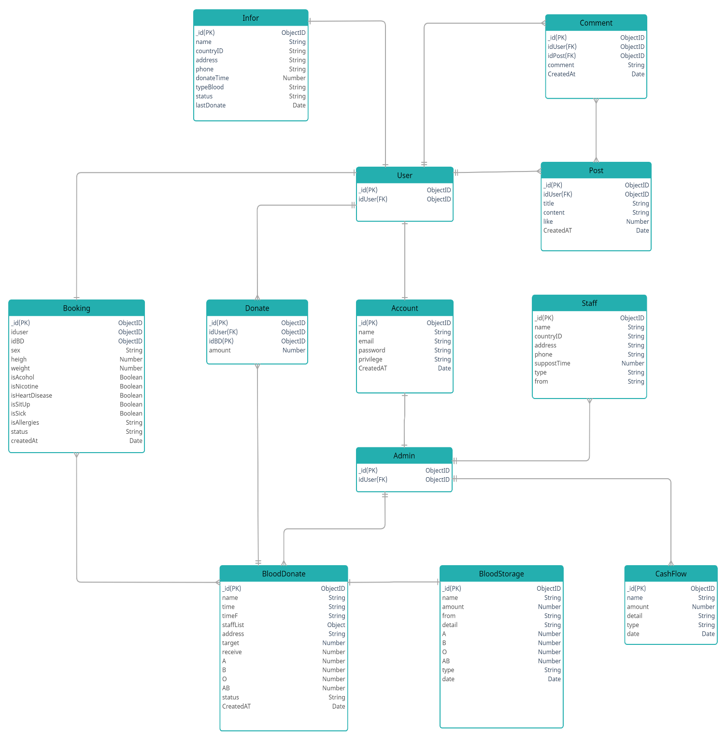

Hình 4: Sơ đồ cơ sở dữ liệu.

Cơ sở dữ liệu của toàn hệ thống được mô tả ở hình 6. Mỗi Collection tương ứng với mỗi một bảng và có nhiều thuộc tính, giữa các Collection sẽ có liên quan với nhau.

2.2.2. Account collection

**Account collection** dùng để lưu tài khoản của quản trị viên, nhân viên và người hiến, bao gồm các trường như: _id là khóa chính có kiểu ObjectID, name là tên tài khoản có kiểu dữ liệu là String, email là email dùng để đăng nhập vào tài khoản có kiểu dữ liệu là String, password là mật khẩu đăng nhập vào tài khoản có kiểu dữ liệu là String, privilege là phân loại người dùng có kiểu dữ liệu là String và createdAt là ngày tạo tài khoản có kiểu dữ liệu là Date.

2.2.3. Cashflow collection

**Cashflow collection** dùng để lưu thông tin thu chi, bao gồm các trường như: _id là khóa chính có kiểu ObjectID, name là tên thu chi có kiểu dữ liệu là String, amount là số tiền thu hoặc chi có kiểu dữ liệu là Number, detail là mô tả về thu hoặc chi có kiểu dữ liệu là String, type là loại thu hoặc chi có kiểu dữ liệu là String và date là ngày thực hiện có kiểu dữ liệu là Date.

2.2.4. Post collection

**Post collection** dùng để lưu thông tin bài viết, bao gồm các trường như: _id là khóa chính có kiểu ObjectID, idUser khóa ngoại liên kết đến thông tin người đăng ở account collection có kiểu dữ liệu là ObjectID, title là tiêu đề bài viết có kiểu dữ liệu là String, content là nội dung bài viết có kiểu dữ liệu là String, like là số lượng lượt thích của bài viết có kiểu dữ liệu là Number, status là trạng thái của bài viết được duyệt hay chưa được duyệt, createdAt là thời gian đăng bài có kiểu dữ liệu là Date.

2.2.5. Comment collection

**Comment collection** dùng để lưu thông tin bình luận, bao gồm các trường như: _id là khóa chính có kiểu ObjectID, idUser khóa ngoại liên kết đến thông tin người đăng ở account collection có kiểu dữ liệu là ObjectID, idPost là khóa ngoại liên kết đến thông tin bài viết ở post collection có kiểu dữ liệu là ObjectID, comment là nội dung bình luận có kiểu dữ liệu là String và createdAt là ngày bình luận có kiểu dữ liệu là Date.

2.2.6. Staff collection

**Staff collection** dùng để lưu thông tin nhân viên, bao gồm các trường như: _id là khóa chính có kiểu ObjectID, name là tên nhân viên có kiểu dữ liệu là String, countryId là số CMND/CCCD có kiểu dữ liệu là String, address là địa chỉ của nhân viên có kiểu dữ liệu là Sitrng, phone là số điện thoại của nhân viên có kiểu dữ liệu là String, from là tên đơn vị mà nhân viên đang làm việc có kiểu dữ liệu là String, supostTime là số lần hỗ trợ hiến máu có kiểu dữ liệu là Number, type là phân loại nhân viên có kiểu dữ liệu là String.

2.2.7. Infor collection

**Infor collection** dùng để lưu thông tin người hiến, bao gồm các trường như: _id là khóa chính có kiểu ObjectID, name là tên người hiến có kiểu dữ liệu là String, countryId là số CMND/CCCD có kiểu dữ liệu là String, address là địa chỉ của người hiến có kiểu dữ liệu là String, phone là số điện thoại của người hiến có kiểu dữ liệu là String, donateTime là số lần hiến máu có kiểu dữ liệu là Number, typeBlood là nhóm máu của người hiến có kiểu dữ liệu là String, status là trạng thái của người hiến có thể hiến máu hay không có kiểu dữ liệu là String và lastDonate là ngày hiến máu cuối cùng có kiểu dữ liệu là Date.

2.2.8. BloodStorage collection

**BloodStorage collection** dùng để lưu thông tin lưu trữ máu, bao gồm các trường như: _id là khóa chính có kiểu ObjectID, name là tên thông tin lưu trữ có kiểu dữ liệu là String, amount là tổng lượng máu lưu trữ có kiểu dữ liệu là Number , detail là mô tả lưu trữ có kiểu dữ liệu là String, from là nơi mà lượng máu sẽ đến có kiểu dữ liệu là String, A, B, AB, O là số lượng chi tiết từng nhóm máu có kiểu dữ liệu là Number, type là phân loại cho máu đến người cần hay nhận máu từ các nguồn có kiểu dữ liệu là String và date là ngày thực hiện có kiểu dữ liệu là Date.

2.2.9. BloodDonate collection

**BloodDonate collection** dùng để lưu thông tin buổi hiến máu, bao gồm các trường như: _id là khóa chính có kiểu ObjectID, name là tên buổi hiến có kiểu dữ liệu là String, time là thời gian bắt đầu buổi hiến có kiểu dữ liệu là String, time F là thời gian kết thúc buổi hiến có kiểu dữ liệu là String, date là ngày thực hiện buổi hiến có kiểu dữ liệu là String, address là địa chỉ tổ chức buổi hiến máu có kiểu dữ liệu là String, target và mục tiêu cần đạt được của buổi hiến máu có kiểu dữ liệu là Number receive là kết quả thực tế đạt được ở buổi hiến máu có kiểu dữ liệu là Number, A, B, AB, O là chi tiết về từng nhóm máu nhận được ở buổi hiến, có kiểu dữ liệu là Number, staffList là danh sách nhân viên hỗ trợ chứa các idStaff có kiểu dữ liệu là Object, idStaff là các khóa chính của staff collection, status là trạng thái đang diễn ra hay đã thực hiện của buổi hiến.

2.2.10. Donate collection

**Donate collection** dùng để lưu thông tin hiến máu, bao gồm các trường như: _id là khóa chính có kiểu ObjectID, idInfor khóa ngoại liên kết đến thông tin người hiến ở infor collection có kiểu dữ liệu là ObjectID, idBD là khóa ngoại liên kết đến thông tin buổi hiến máu ở bloodDonate collection có kiểu dữ liệu là ObjectID và amount là số lượng máu hiến có kiểu dữ liệu là Number.

2.2.11. Booking collection

**Booking collection** dùng để lưu thông tin hiến máu, bao gồm các trường như: _id là khóa chính có kiểu ObjectID, idInfor khóa ngoại liên kết đến thông tin người hiến ở infor collection có kiểu dữ liệu là ObjectID, idBD là khóa ngoại liên kết đến thông tin buổi hiến máu ở bloodDonate collection có kiểu dữ liệu là ObjectID, height là chiều cao của người hiến có kiểu dữ liệu là Number, weight là cân nặng của người hiến có kiểu dữ liệu là Number, isAcohol là người hiến có uống rượu bia trong vong 24 giờ không có kiểu dữ liệu là Boolean, isNicotine là người hiến có hút thuốc trong vòng 24 giờ không có khiểu dữ liệu là Boolean, isHeartDisease là người hiến có bị các loại bệnh liên quan đến tim không có kiểu dữ liệu là Boolean, isSitUp là hôm trước người hiến có thức khuya không có kiểu dữ liệu là Boolean, isSick là trong tuần qua người hiến có bị bệnh không có kiểu dữ liệu là Boolean và isAllergies là người hiến có bị dị ứng với thuốc nào không có kiểu dữ liệu là String.

# **CHƯƠNG 3: CÁC CHỨC NĂNG CHÍNH CỦA HỆ THỐNG**

I. CHỨC NĂNG QUẢN LÝ BUỔI HIẾN MÁU

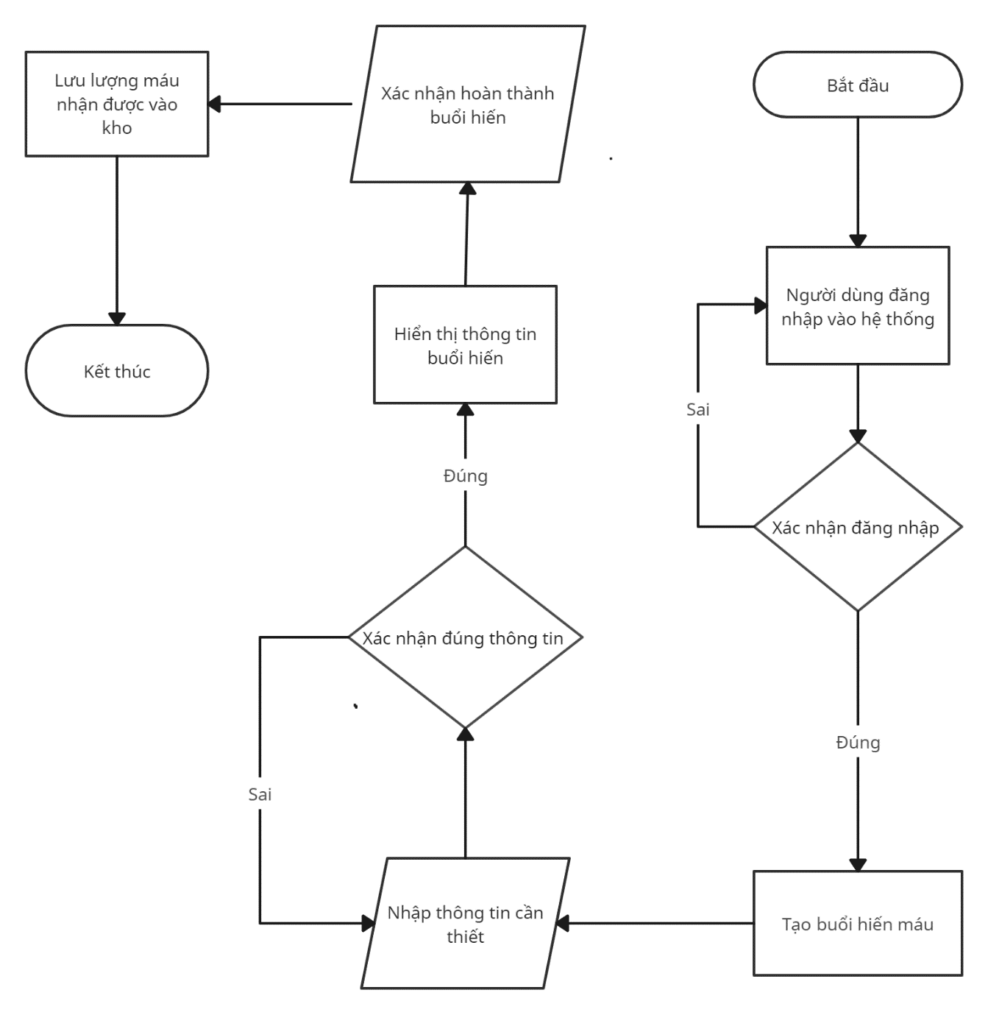

Hình 5: Lưu đồ chức năng quản lý buổi hiến máu.

Theo hình 5 người dùng cần đăng nhập vào hệ thống dưới quyền quản trị viên sau đó tạo 1 buổi hiến máu mới bằng cách nhập các thông tin vào hệ thống. Sau đó hệ thống sẽ xuất ra các thông tin của buổi hiến máu đã tạo người dùng có thể xác nhận trạng thái của buổi hiến máu là đang diễn ra hay đã thực hiện. Sau khi buổi hiến máu diễn ra xong hệ thống sẽ lưu lại thông tin chi tiết về lượng máu thu được vào kho máu.

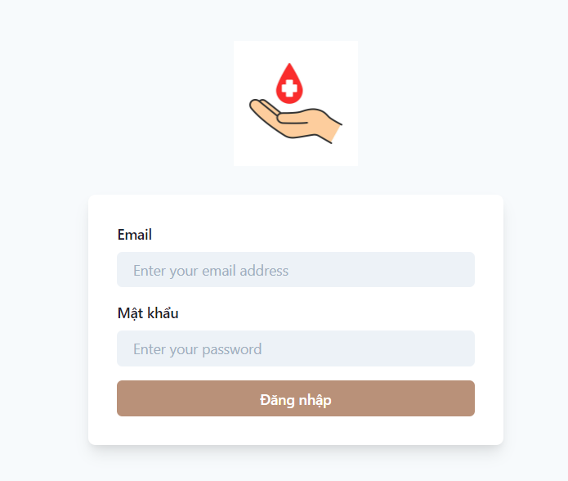

Hình 6: Form đăng nhập trang quản trị.

Trong hình 6 người dùng cần đăng nhập bằng email và mật khẩu của quản trị viên để có thể sử dụng các quyền của quản trị viên, email và mật khẩu của nhân viên để dùng các chức năng của nhân viên.

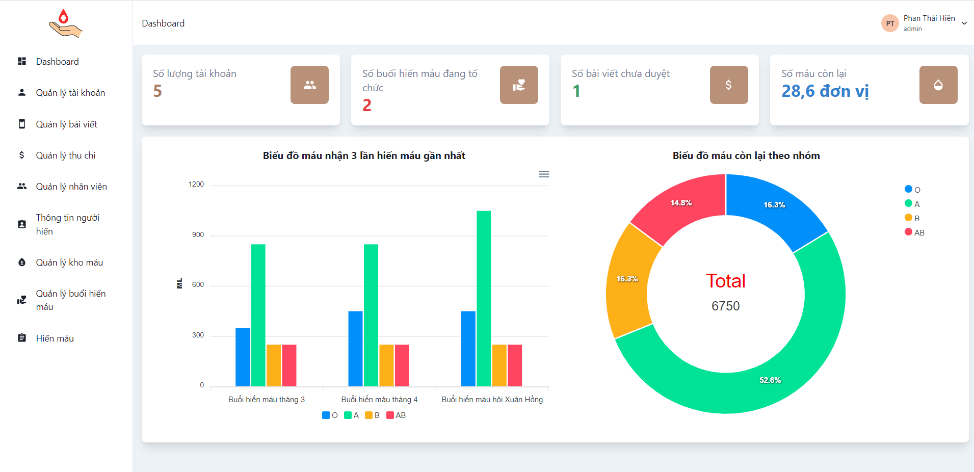

Hình 7: Giao diện trang chủ dưới quyền quản trị viên.

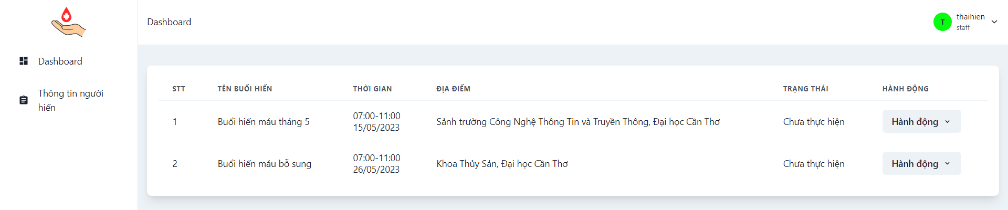

Hình 8: Giao diện trang chủ dưới quyền nhân viên.

Lần lượt hình 7 và hình 8 là giao diện sau khi đăng nhập của quản trị viên và nhân viên. Quản trị viên sau khi đăng nhập có thể sử dụng toàn bộ chức năng của hệ thống còn nhân viên chỉ sử dụng được chức năng quản lý người hiến và hỗ trợ hiến máu.

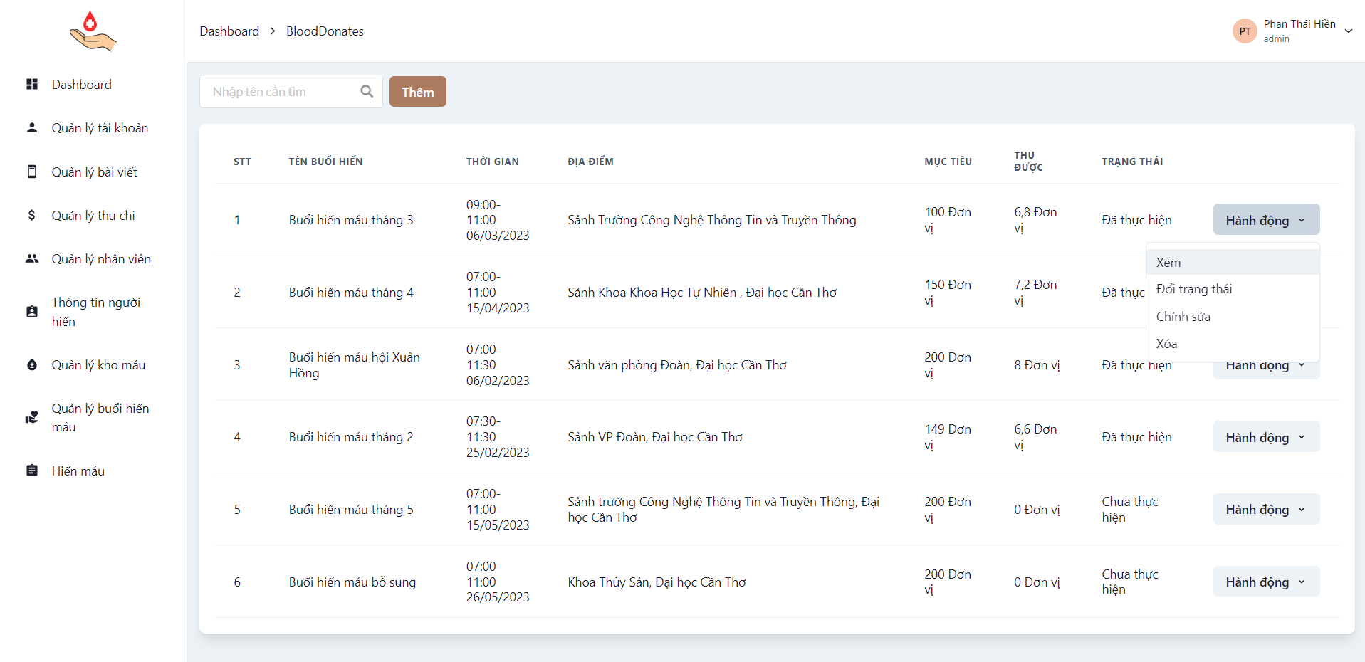

Hình 9: Giao diện quản lý buổi hiến máu.

Hình 9 là giao diện quản lý buổi hiến máu bao gồm các chức năng: Thêm buổi hiến, sửa buổi hiến, xem thông tin buổi hiến, đổi trạng thái buổi hiến, tìm kiếm buổi hiến và xóa buổi hiến.

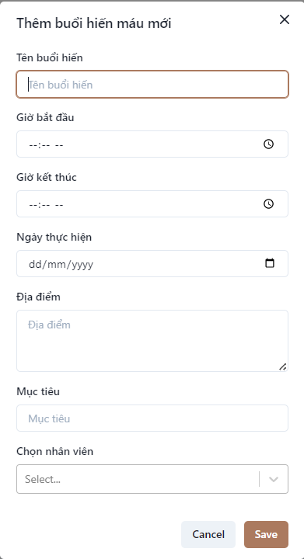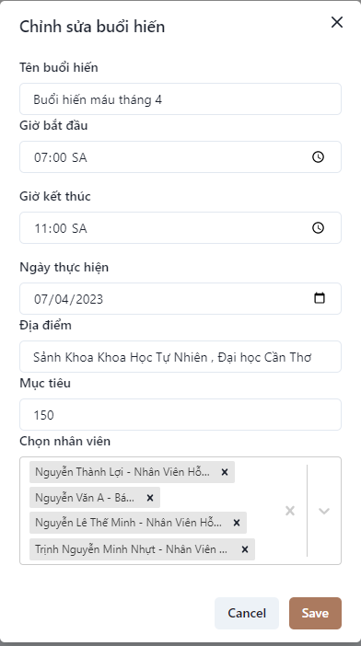Hình 10: Chức năng thêm và chỉnh sửa buổi hiến.

Hình 10 là form thêm và chỉnh sửa buổi hiến máu cần nhập đủ các thông tin để thực hiện các thao tác này. Mục tiêu được tính bằng đơn vị máu mỗi đơn vị máu bằng 250ml máu. Mục chọn nhân viên có thể chọn nhiều nhân viên cùng một lúc. Sau khi thực hiện thao tác thêm buổi hiến máu thì trạng thái mặc định của buổi hiến mà đang diễn ra. Để thay đổi trạng thái của buổi hiến phải sử dụng chức năng thay đổi trạng thái ở hình 11. Sau khi đổi trạng thái sang đã thực hiện thì lượng máu thu được sẽ tự động cập nhật vào kho máu.

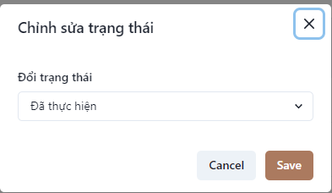

Hình 11: Chức năng thay đổi trạng thái.

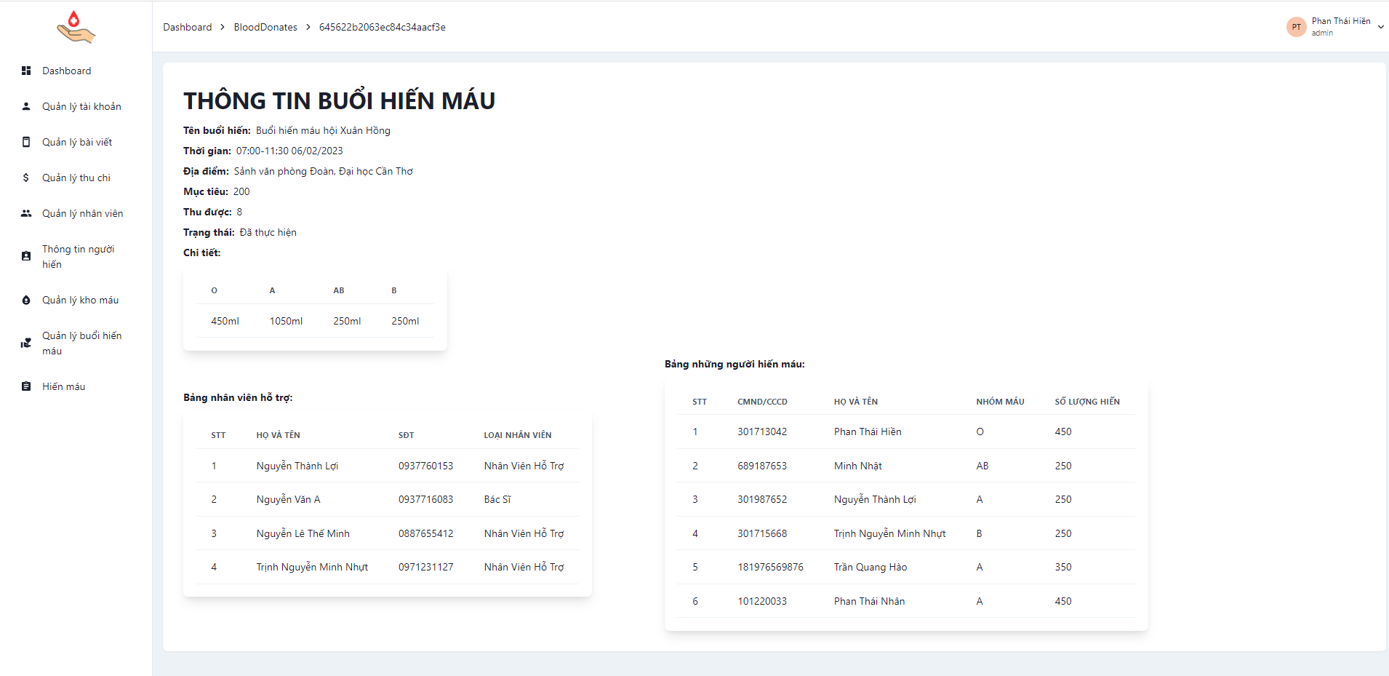

Hình 12: Giao diện xem thông tin buổi hiến.

Ở hình 12 người dùng có thể xem được tất cả các thông tin về buổi hiến máu, danh sách người hiến và danh sách nhân viên hỗ trợ. Mục chi tiết hiển thị thông tin về lượng máu thu được theo từng nhóm máu được lưu trữ trong chức năng quản lý kho máu ở hình 13 sau khi buổi hiến máu đã được thực hiện.

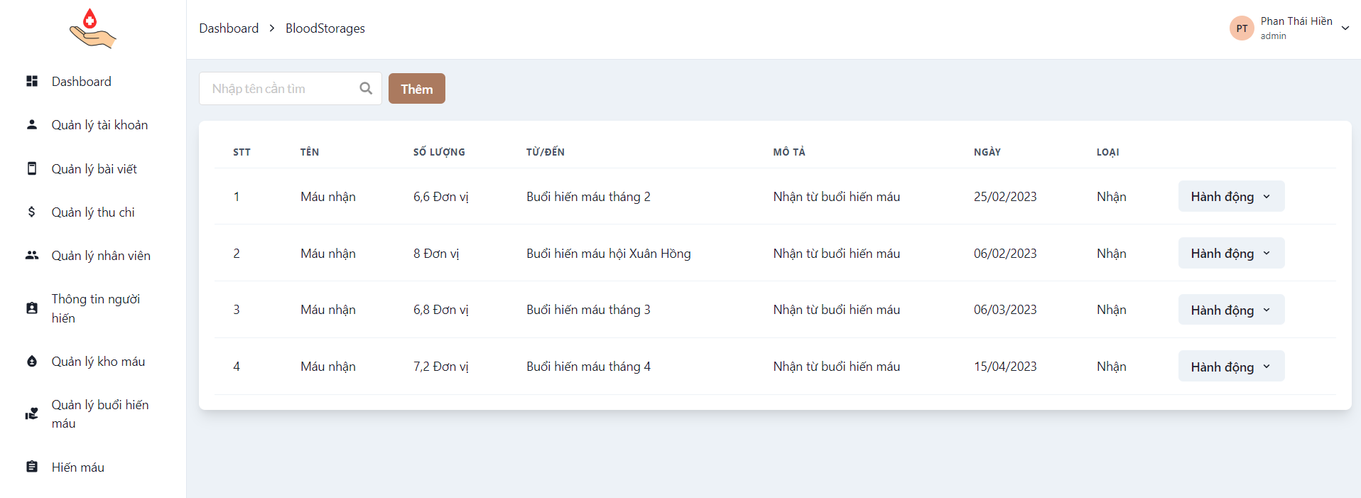

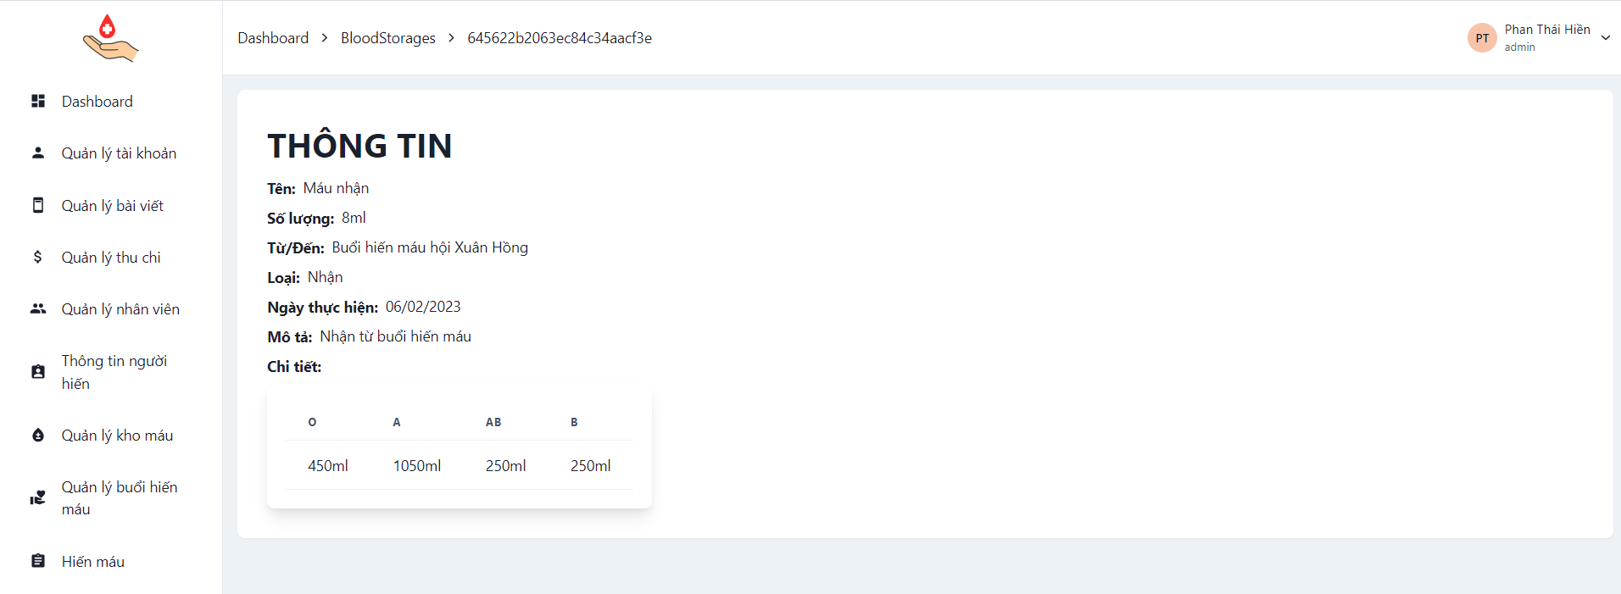

Hình 13: Chức năng quản lý kho máu.

Hình 13 mô tả giao diện quản lý kho máu và chức năng xem thông tin. Chức năng này có thể tự động cập nhật sau khi quản trị viên chỉnh sửa trạng thái buổi hiến hoặc cũng có thể thêm thủ công.

II. CHỨC NĂNG QUẢN LÝ HIẾN MÁU

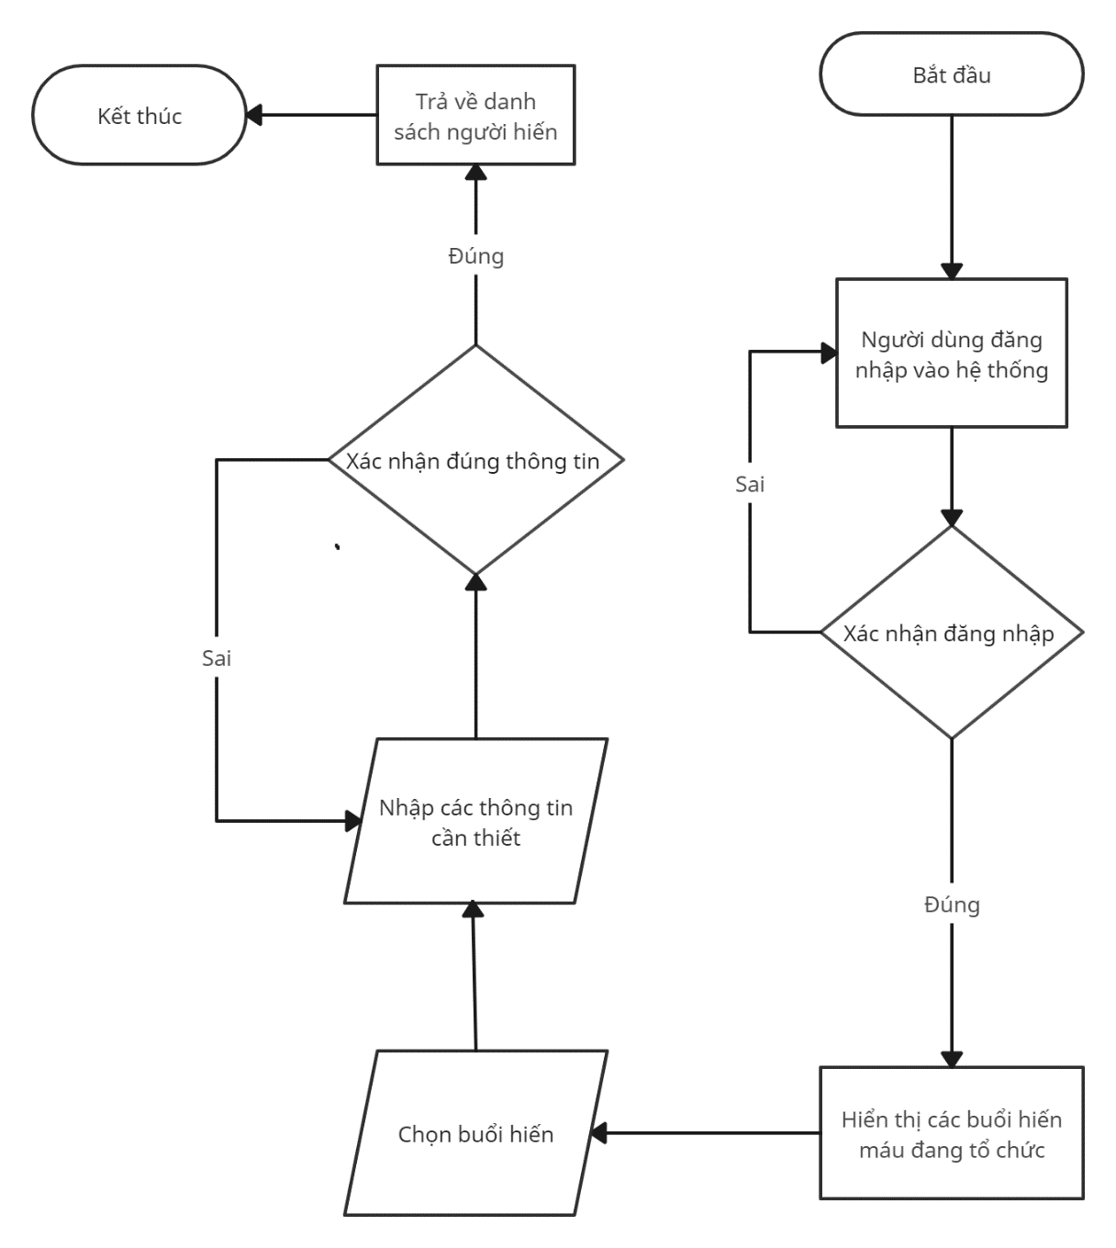

Hình 14: Lưu đồ chức năng quản lý hiến máu.

Theo như hình 14 người dùng phải đăng nhập vào trang quản trị với tài khoản nhân viên sau đó thực hiện chọn buổi hiến máu mình đang hỗ trợ. Sau khi chọn xong buổi hiến máu thì nhân viên tiến hành chọn người hiến và nhóm máu hiến để lưu trữ lại, nếu người hiến chưa hiến lần nào thì nhân viên thực hiện công việc tạo thông tin mới cho người hiến. Nếu người hiến chưa đủ 90 ngày kể từ lần hiến trước thì hệ thống sẽ không hiển thị người hiến để chọn.

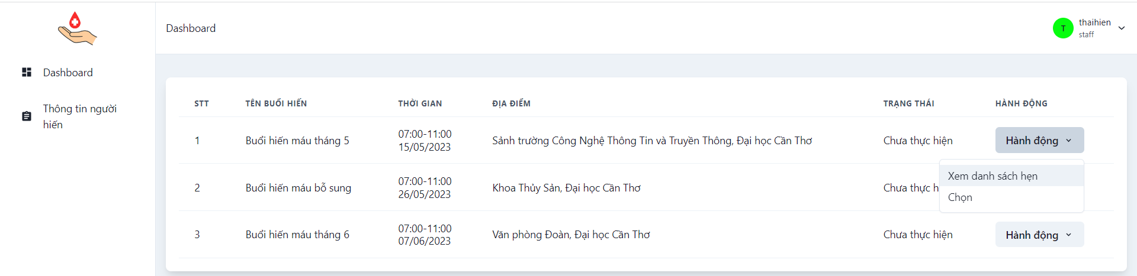

Hình 15: Giao hiện quản lý hiến máu.

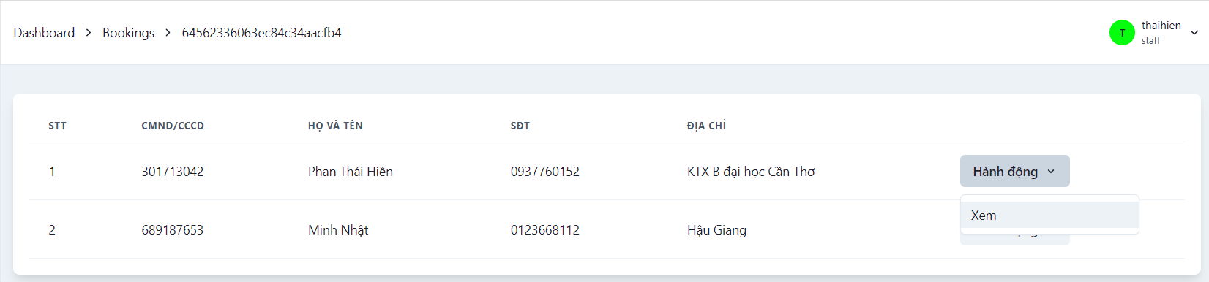

Hình 16: Giao hiện chọn người đặt hẹn.

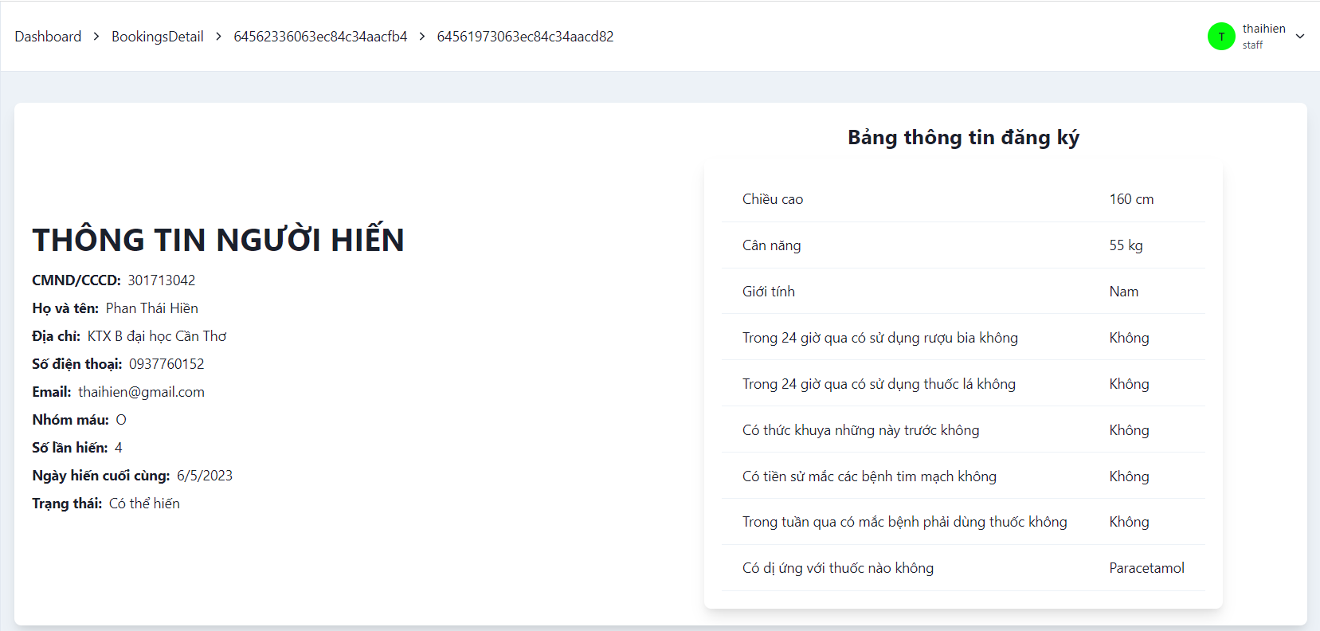

Hình 17: Giao hiện thông tin người hẹn.

Sau khi đăng nhập vào hệ thống dưới quyền nhân viên hệ thống sẽ hiển thị trang chọn buổi hiến như hình 15. Ở đây chúng ta có thể chọn “xem thông tin đặt hẹn” ở mục “hành động” để vào giao diện chọn người đặt hẹn ở hình 16 sau khi chọn người đặt hẹn hệ thống sẽ hiển thị thông tin người hẹn như hình 17. Ngoài ra cũng có thể ấn “chọn” để vào giao diện hiến máu ở hình 18.

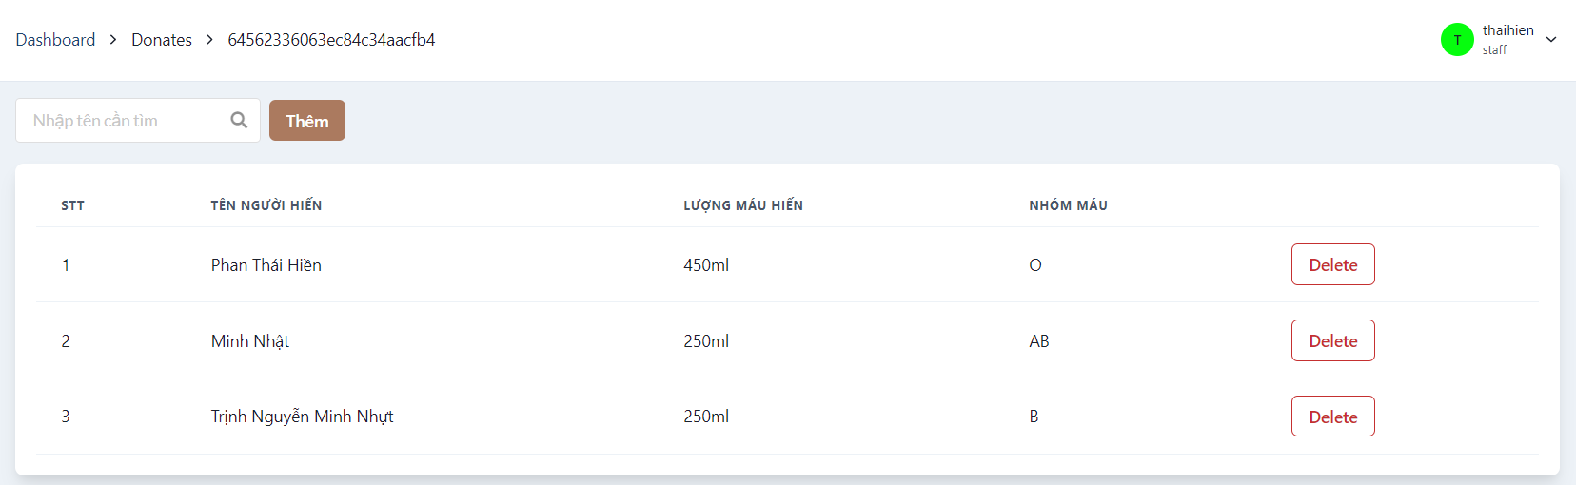

Hình 18: Giao hiện hiến máu.

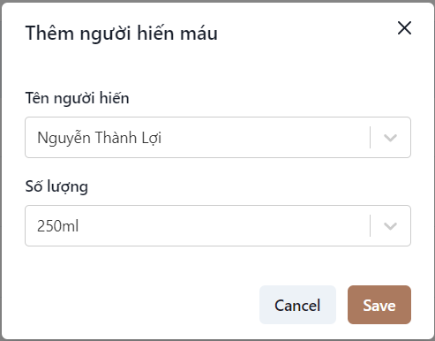

Hình 19: Form nhập thông tin.

Sau khi thêm thành công người hiến sẽ tiến vào trạng thái chưa thể hiến chờ 90 ngày trạng thái này sẽ tự động hủy bỏ và lần hiến được cộng thêm 1. Cùng với đó thì hệ thống sẽ lưu lại ngày hiến vào ngày hiến máu cuối cùng để hiển thị lại cho người dùng.

Nếu người hiến chưa có thông tin hoặc chưa đủ 90 ngày kể từ ngày hiến cuối thì sẽ không được hiển thị tên ở hình 19. Để thêm thông tin cho người hiến mới nhân viên tiến hành chọn vào chức năng quản lý thông tin người hiến để vào giao diện hình 20.

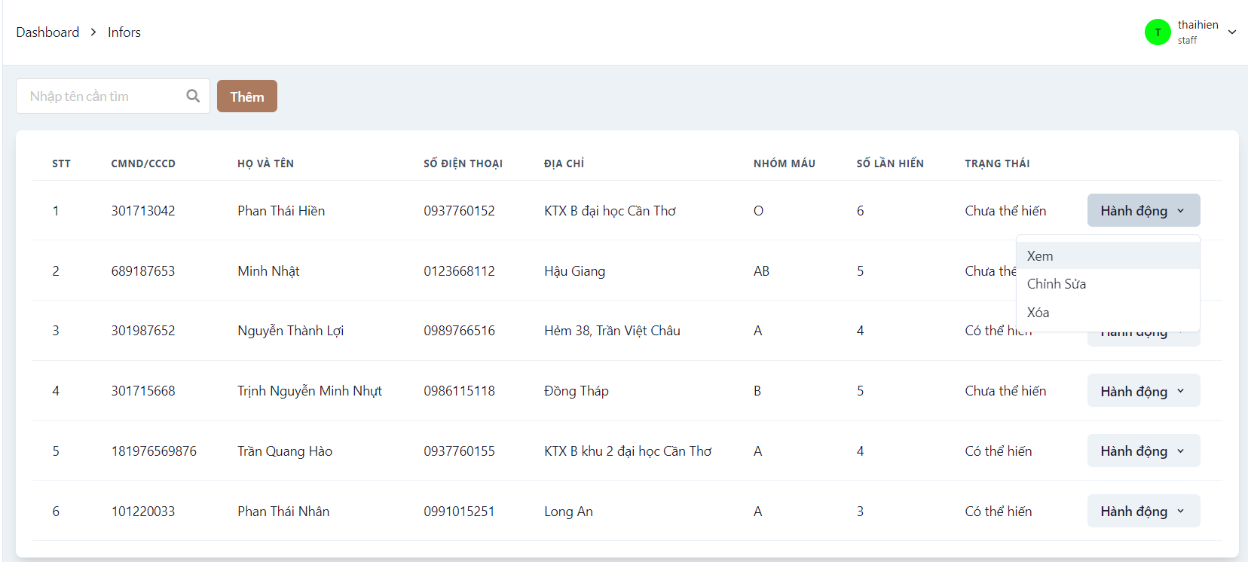

Hình 20: Giao diện quản lý thông tin người hiến.

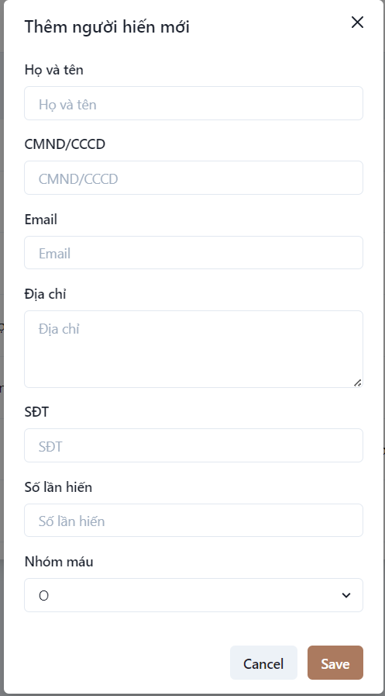 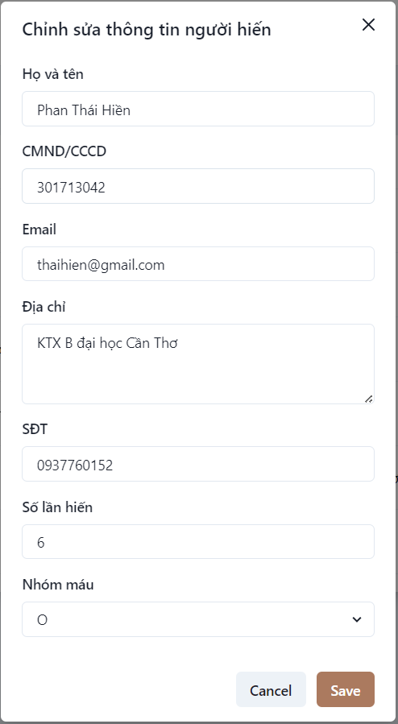

Hình 21: Giao diện thêm người hiến mới và chỉnh sửa thông tin người hiến.

Hình 21 lần lượt là giao diện thêm và chỉnh sửa thông tin người hiến. Sau khi thêm người hiến thành công thì trạng thái của người hiến sẽ là có thể hiến có thể hiến máu ngay lập tức, còn nhóm máu của người hiến lần đầu có thể là rỗng sau khi máu của người hiến được đưa về xét nghiệm xong có thể cập nhật lại sau.

Ngoài cách nhân viên hay quản trị viên nhập tạo thông tin cho người hiến thì người hiến có thể tự tạo thông tin của chính mình thông qua ứng dụng. Sau khi tự thêm thông tin của bản thân vào hệ thống trên ứng dụng thì người hiến cũng có thể hiến mà không cần đợi quản trị viên hay nhân viên nhập thông tin.

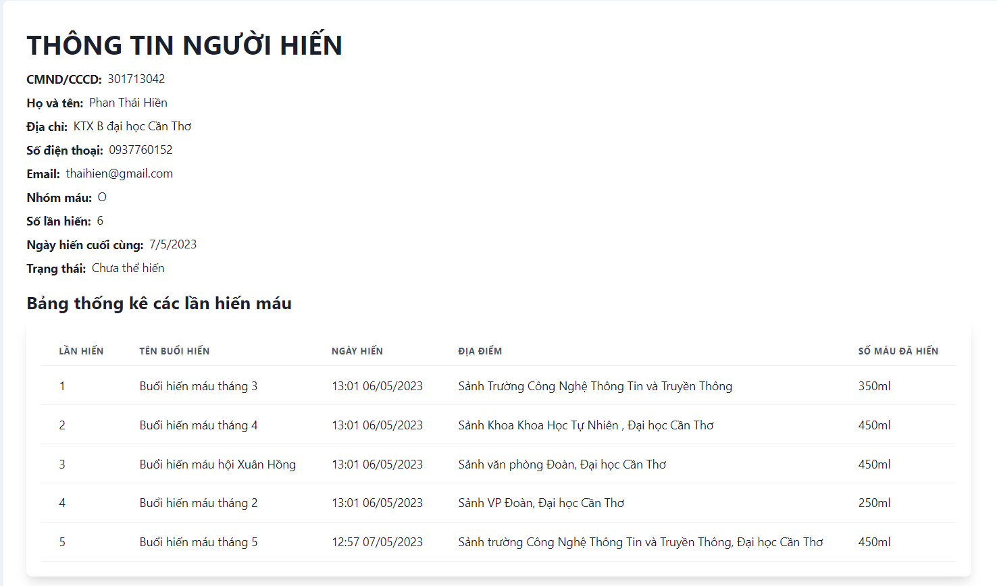

Hình 22: Giao diện xem thông tin người hiến.

Ở hình 22 có thể xem được các thông tin chi tiết của người hiến cùng với đó là danh sách các buổi hiến máu người hiến đã tham gia cùng với các thông tin của nó như: Tên buổi hiến, ngày và giờ tổ chức, địa điểm tổ chức và số máu đã hiến.

Ngày hiến máu cuối cùng là ngày hiến máu gần nhất được hệ thống lưu trữ lại tiến hành tự động đếm so với ngày giờ hiện tại để xét trạng thái hiện tại của người hiến. Tổng lượng máu và số lần hiến sẽ được tổng hợp lại sau đó hiển thị trên ứng dụng người hiến có thể vào ứng dụng để xem các thông tin này.

1. CHỨC NĂNG ĐĂNG BÀI VIẾT

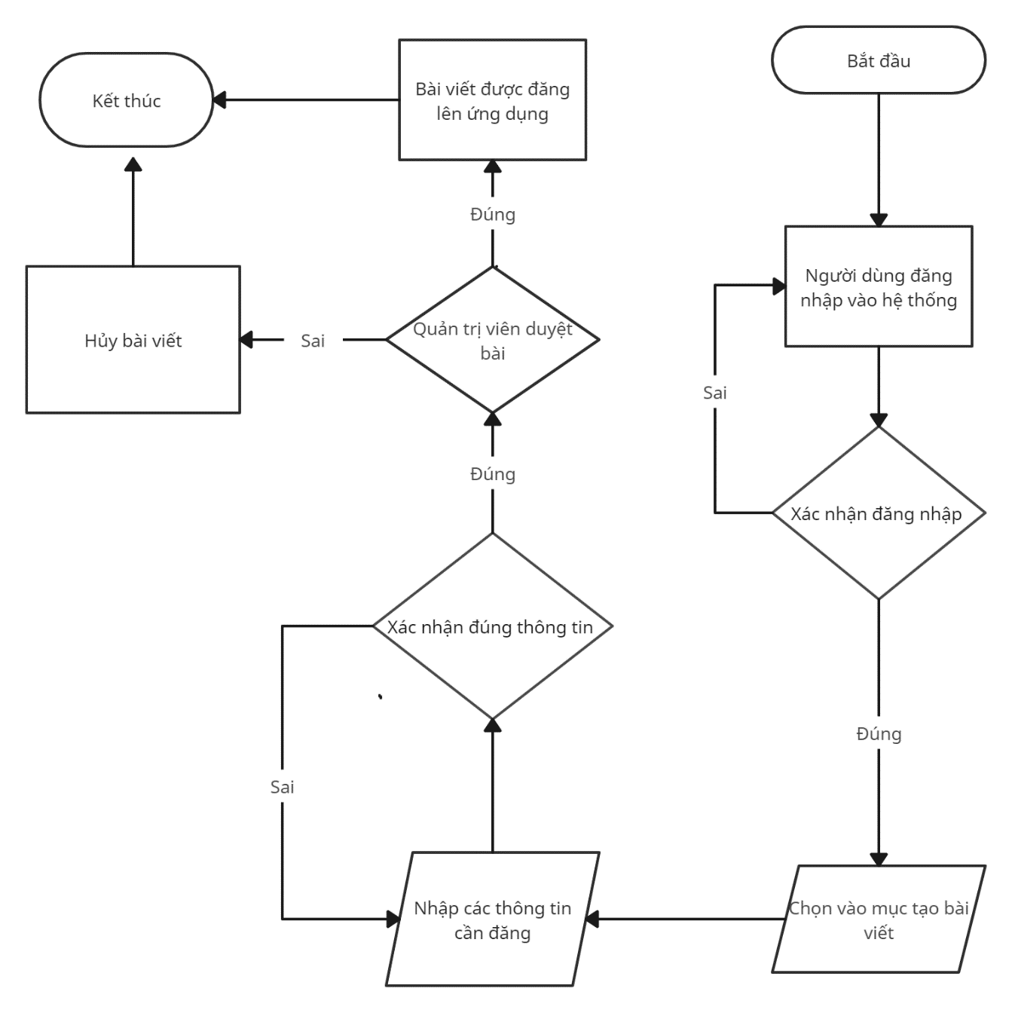

Hình 23: Lưu đồ chức năng đăng bài viết.

Hình 23 mô tả chức năng đăng bài viết của người dùng bắt đầu bằng việc người dùng đăng nhập vào ứng dụng. Sau đó người dùng muốn đăng bài sẽ vào mục tạo bài viết, người dùng tiếp tục nhập các thông tin bài viết mình muốn tạo. Sau khi tạo bài viết bài viết sẽ vào trang thái chưa duyệt sau khi quản trị viên duyệt bài viết thì bài viết sẽ được hiển thị trên trang chủ. Ngoài ra quản trị viên cũng có thể tiến hành xóa bài viết nếu bài viết đó không cần thiết hoặc vi phạm các quy tắc của cộng đồng.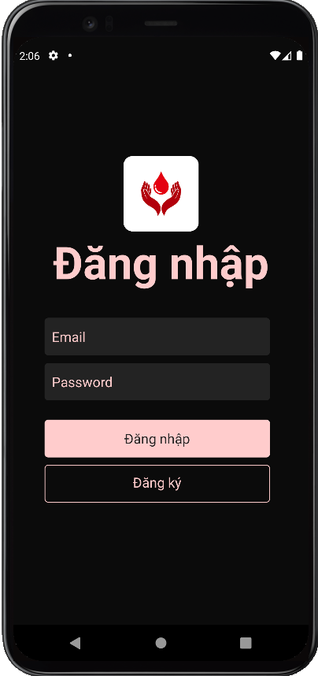 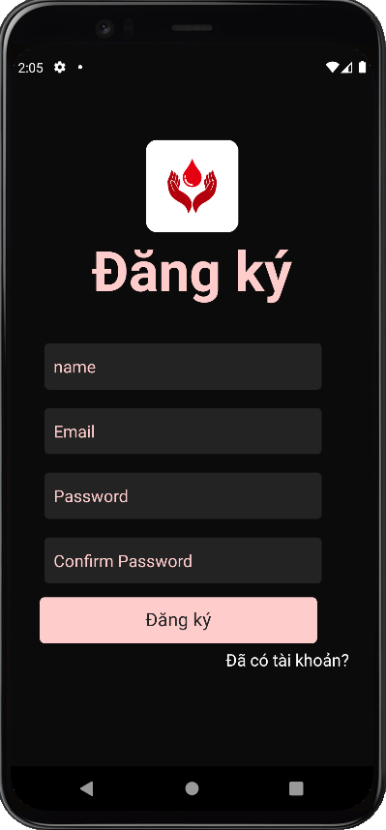

Hình 24: Giao diện đăng nhập và đăng ký của ứng dụng.

Hình 24 lần lượt là giao diện đăng nhập và đăng ký tài khoản của ứng dụng. Nếu người dùng đã có thông tin trên hệ thống thì ứng dụng sẽ tự động đồng bộ thông tin và hiển thị lên ứng dụng. Sau khi đăng nhập thành công hệ thống sẽ hiển thị giao diện trang chủ như hình 25. Hình 25 sẽ hiển thị các bài viết mới nhất mà quản trị viên đã duyệt theo thời gian đăng.

Người dùng có thể chọn vào bài viết để xem đầy đủ bài viết như hình 26 với các chức năng như bình luận hay thích bài viết.

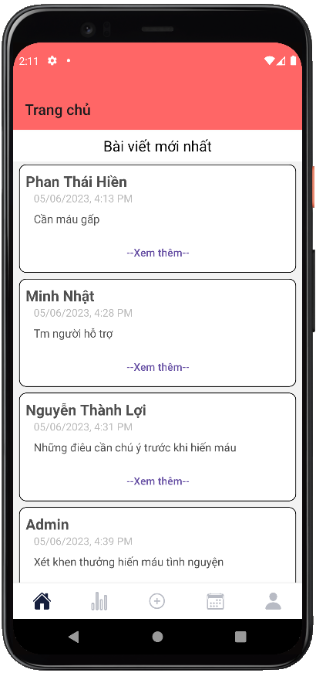

Hình 25: Giao diện trang chủ của ứng dụng.

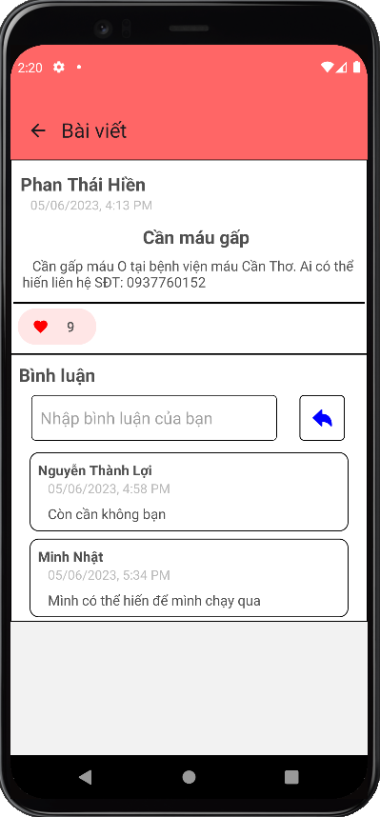

Hình 26: Giao diện bài viết.

Để tiến hành tạo bài viết mới người dùng cần vào chức năng tạo bài viết như hình 27. Sau đó nhập tiêu đề và nội dung bài viết, sau khi chọn tạo bài viết nếu người dùng chưa có tài khoản thì hệ thống sẽ hiển thị giao diện hình 28 để người dùng có thể thay đổi thông tin bản thân. Nếu đã có thông tin thì bài viết sẽ được chuyển lên hệ thống chờ quản trị viên duyệt.

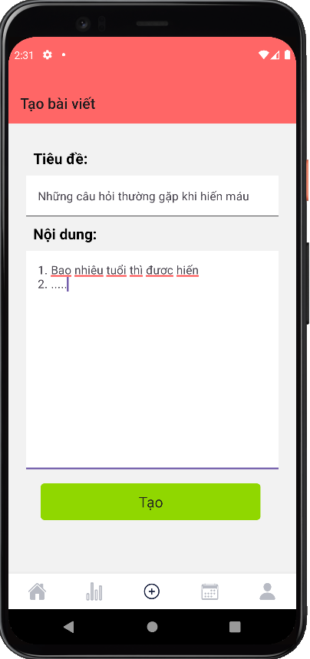

Hình 27: Giao diện tạo bài viết.

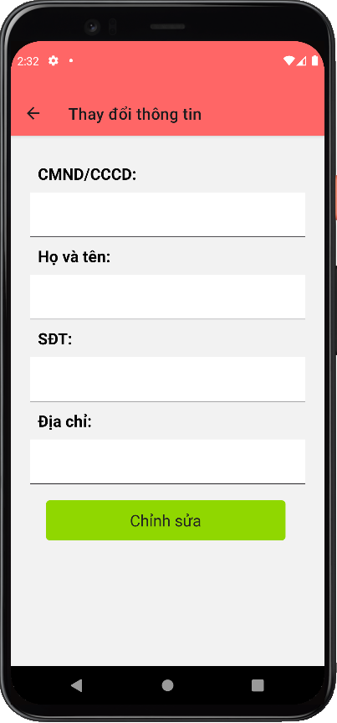

Hình 28: Giao diện cập nhật thông tin.

Để duyệt bài thì quản trị viên cần đăng nhập vào hệ thống sau đó chọn vào chức năng quản lý bài viết như ở hình 29 sau đó thay đổi trạng thái bài viết như ở hình 30.

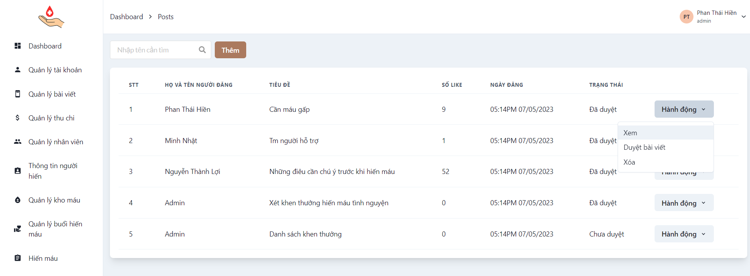

Hình 29: Giao diện quản lý bài viết.

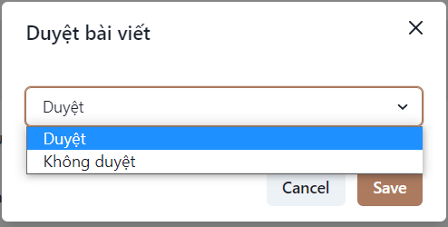

Hình 30: Giao diện duyệt bài viết.

Ngoài việc duyệt vào viết của người dùng quản trị viên còn có thể tạo bài viết mới bằng cách vào form tạo bài viết ở hình 31 hoặc có thể xem chi tiết bài viết bao gồm cả các bình luận như hình 32. Có thể tiến hành xóa các bình luận không cần thiết hay không phù hợp với quy tắc cộng đồng.

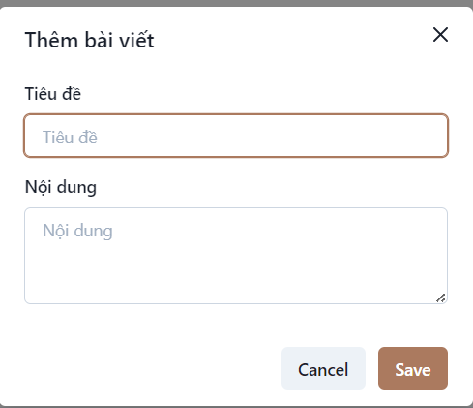

Hình 31: Giao diện thêm bài viết.

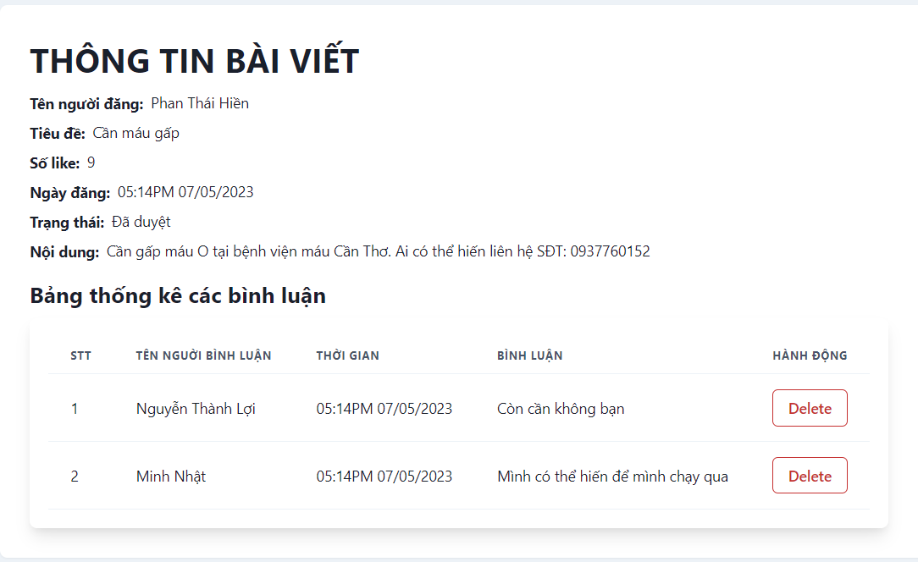

Hình 32: Giao diện chi tiết bài viết.

1. CHỨC NĂNG ĐẶT LỊCH HẸN HIẾN MÁU

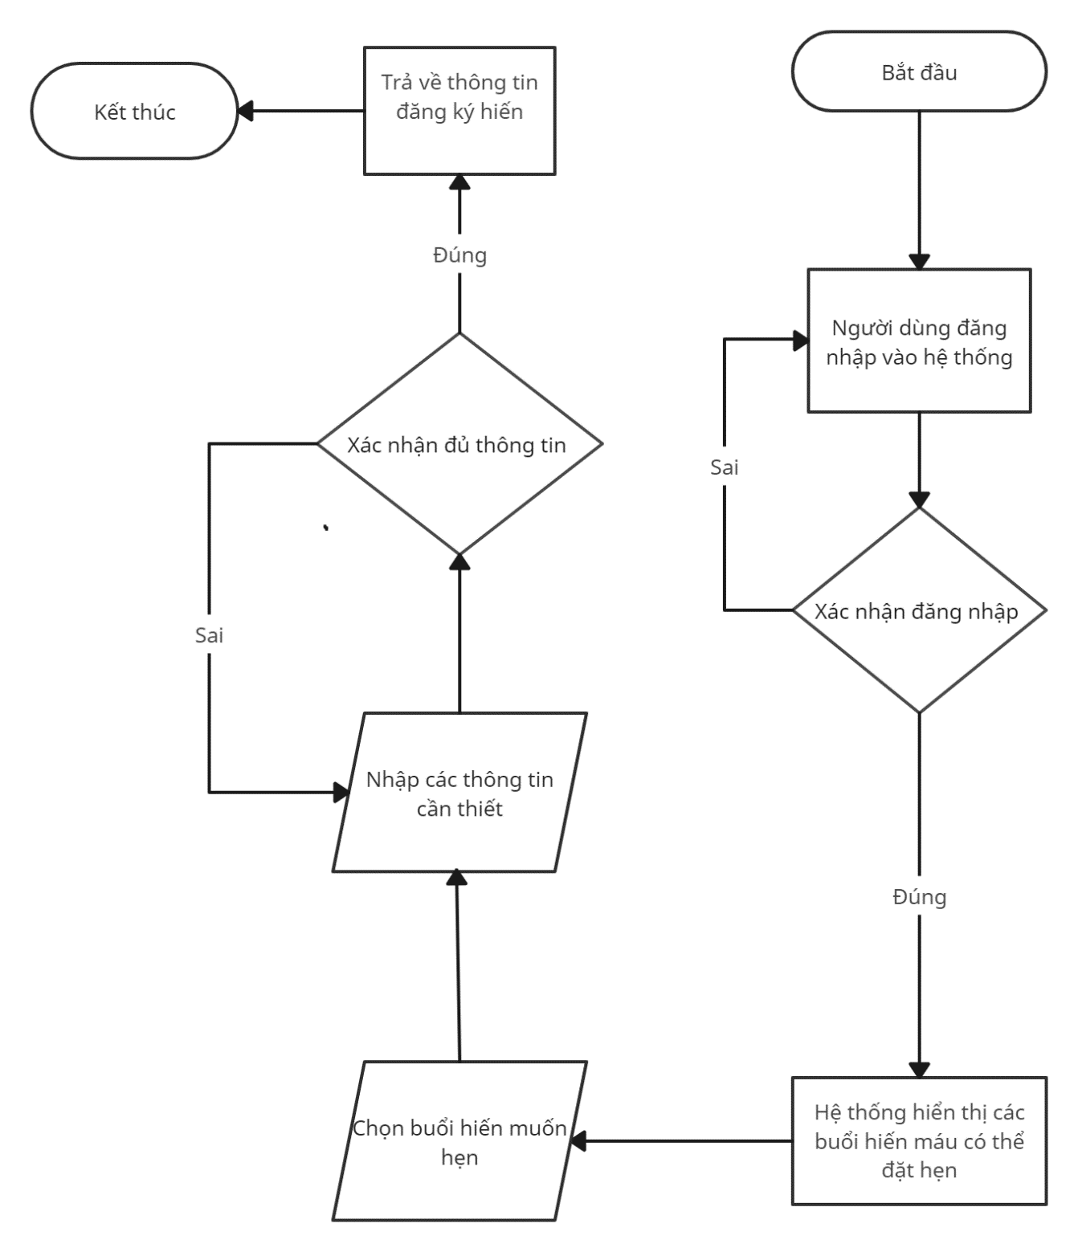

Hình 33: Lưu đồ chức năng đặt lịch hẹn hiến máu.

Hình 33 mô tả lưu đồ của chức năng đặt lịch hẹn, chức năng này được thực hiện sau khi người dùng đăng nhập vào ứng dụng hệ thống sẽ hiển thị giao diện xem các buổi hiến máu đang tổ chức ở hình 34. Người dùng chọn vào buổi hiến muốn đặt hẹn sau đó nhập các thông tin về sức khỏe vào form hình 35. Nếu người dùng đã có thông tin trên hệ thống và có thể hiến thì hệ thống sẽ lưu lại thông tin người dùng đăng ký, còn nếu người dùng chưa có thông tin thì sẽ chuyển sang giao diện hình 28 để người dùng thêm thông tin. Cùng một thời điểm người hiến chỉ có thể đặt duy nhất 1 lịch hẹn.

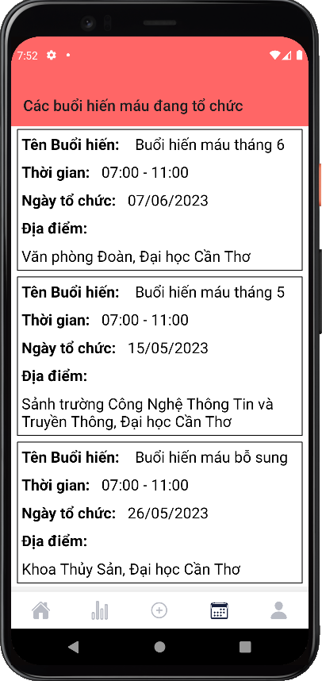 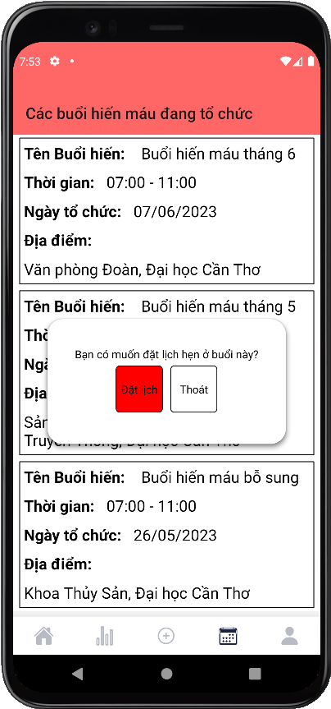

Hình 34: Giao diện các buổi hiến máu đang tổ chức.

Để chọn buổi hiến để đặt hẹn cần ấn giữ 0,5s hệ thống sẽ hiển thị bảng chọn xác nhận cho người dùng. Người dùng có thể chọn đặt lịch để vào giao diện hình 35 hoặc có thể ấn thoát để chọn buổi hiến khác.

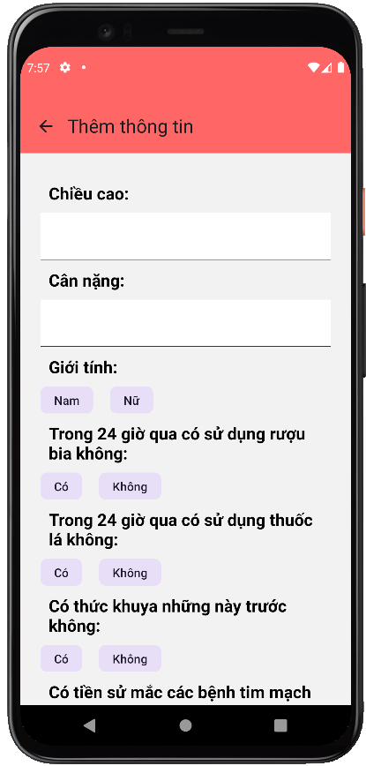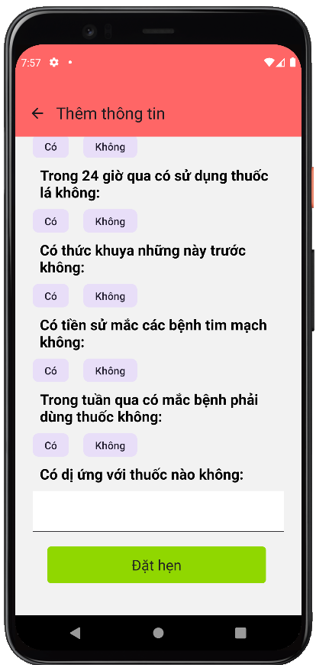

Hình 35: Giao diện thêm thông tin về sức khỏe.

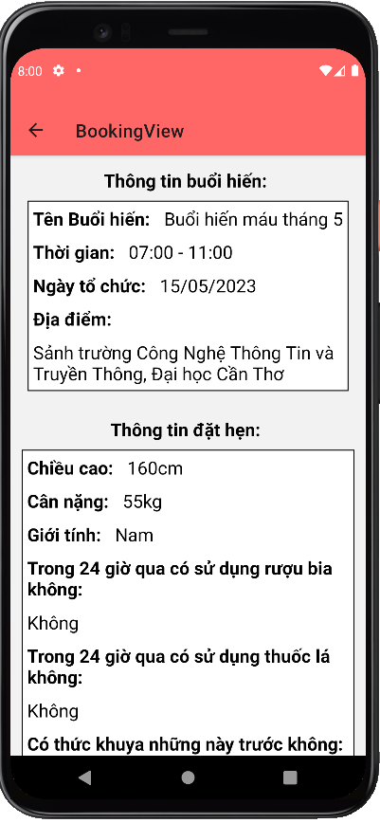 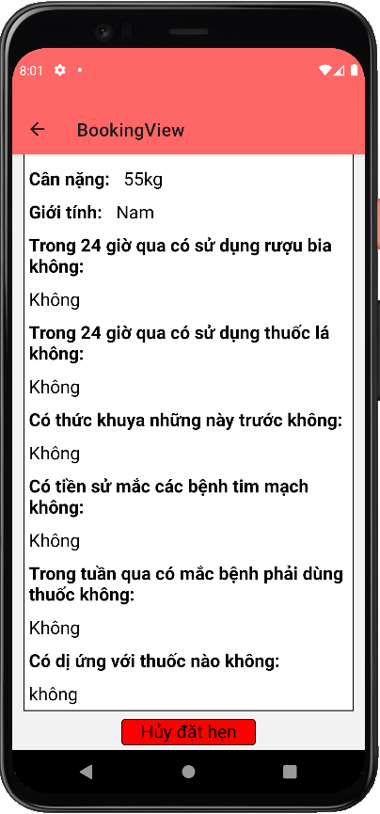

Hình 36: Giao diện xem thông tin đặt hẹn.

Sau khi hoàn thành các bước đặt hẹn hệ thống sẽ hiển thị thông tin đặt hẹn như ở hình 36 Có thể ấn hủy đặt hẹn để đặt lịch hẹn hiến ở một buổi hiến máu khác.

1. CÁC CHỨC NĂNG KHÁC CỦA HỆ THỐNG

### **5.1. Các chức năng trên trang quản trị**

#### **5.1.1. Chức năng quản lý thu chi**

Chức năng quản lý thu chi nhằm mục đích quản lý số tiền được sử dụng hay nhận vào ví dụ như: số tiền mua quà tặng, số tiền mua nguyên liệu làm trà đường, số tiền ủng hộ nhận được,…

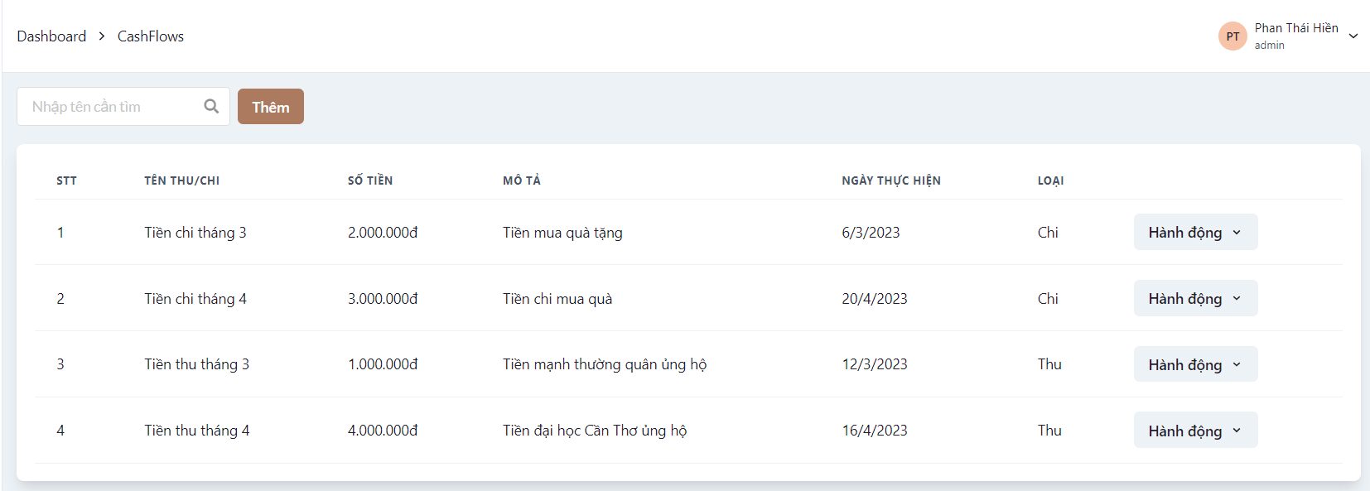

Hình 37: Giao diện quản lý thu chi.

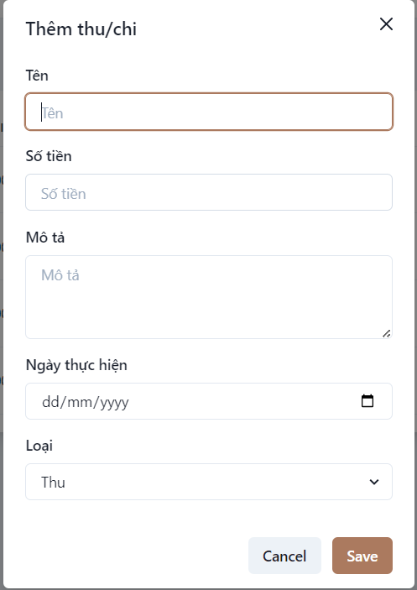 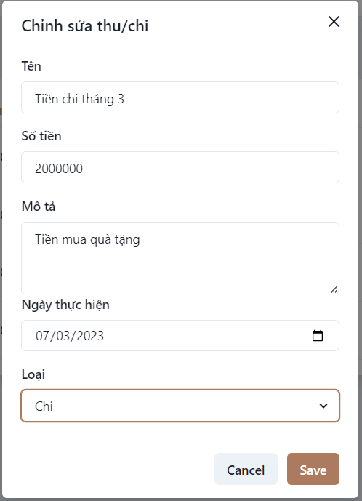

Hình 38: Giao diện thêm và chỉnh sửa thu chi.

Hình 37 mô tả giao diện trang quản lý thu chi còn hình 38 lần lượt thể hiện giao diện quản lý thêm và chỉnh sửa thông tin thu chi.

#### **5.1.2. Chức năng quản lý nhân viên**

Chức năng quản lý nhân viên nhằm mục đích quản lý các thông tin liên quan đến nhân viên giúp lưu trữ các thông tin cơ bản hỗ trợ cho việc tổ chức các buổi hiến máu cũng như liên hệ với nhân viên khi cần thiết.

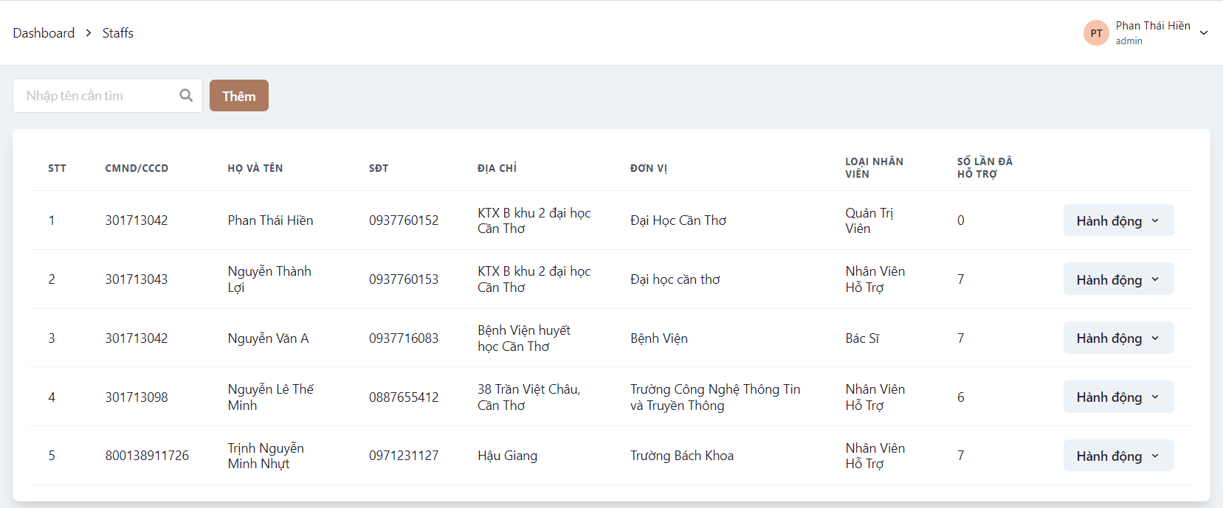

Hình 39: Giao diện quản lý nhân viên.

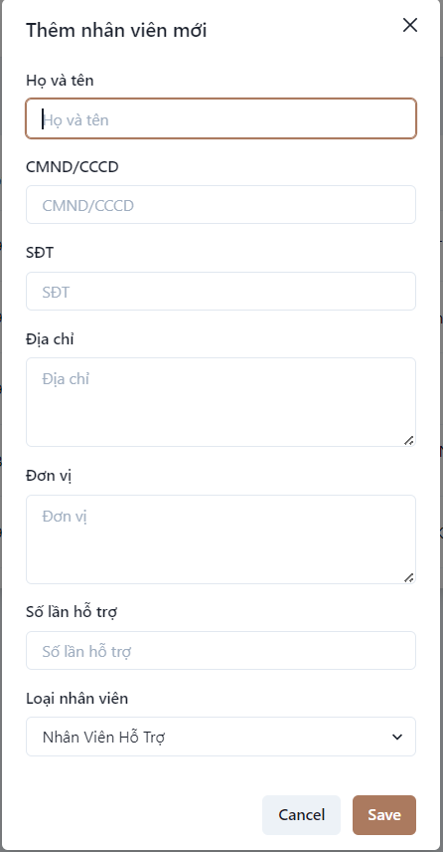 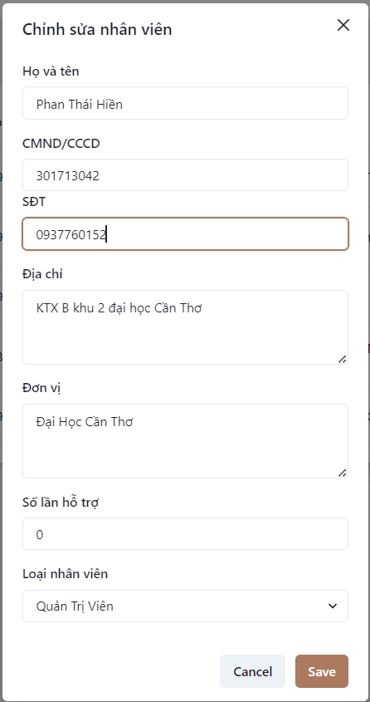

Hình 40: Giao diện thêm và chỉnh sửa thông tin nhân viên.

Hình 39 là giao diện quản lý thông tin nhân viên còn hình 40 lần lượt là giao diện thêm và chỉnh sửa thông tin nhân viên. Lưu ý là số lần hỗ trợ mặc định là 0 quản trị viên có thể thay đổi nếu không lần hỗ trợ cũng sẽ tự động tăng thêm sau khi tạo buổi hiến máu mới và thêm nhân viên.

Hình 41 mô tả giao diện xem thông tin chi tiết của nhân viên gồm: các thông tin cơ bản và những buổi hiến đã hỗ trợ.

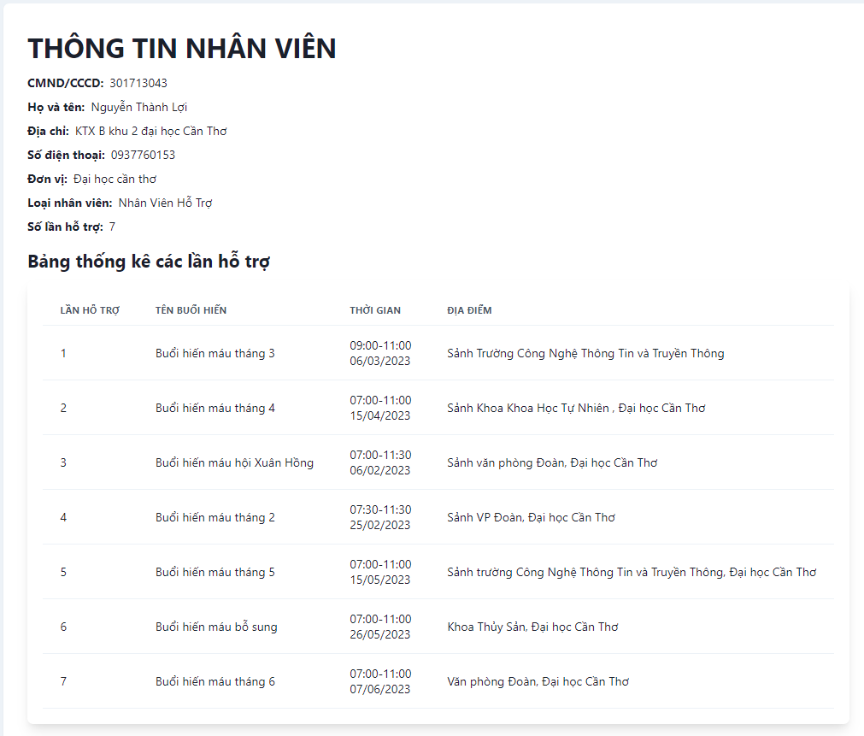

Hình 41: Giao diện xem thông tin nhân viên.

### **Các chức năng trên ứng dụng**

#### **5.2.1. Chức năng thống kê thông tin hiến máu**

Chức năng này ra đời nhằm mục đích giúp người dùng có thể xem thống kê chi tiết về tổng số lần hiến, tổng lượng máu đã hiến và thông tin các buổi hiến máu đã tham gia được thể hiện như ở hình 42.

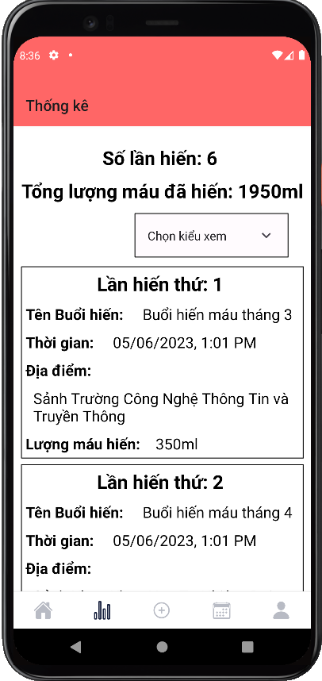 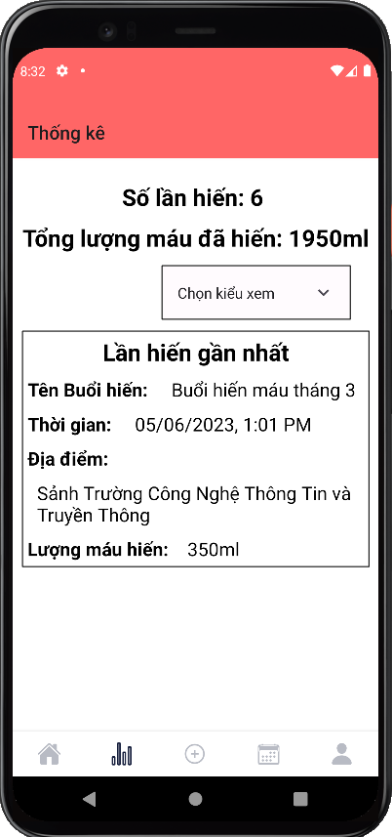

Hình 42: Giao diện thống kê thông tin hiến máu.

#### **5.2.2. Chức năng xem thông tin cá nhân**

Chức năng này nhằm mục đích cho người dùng thấy được các thông tin của bản thân trên hệ thống để có thể tiến hành thay đổi nếu cần thiết được. Hình 43 thể hiện giao diện thông tin chung dùng để thực hiện các thao tác liên quan đến thông tin cá nhân và giao diện xem thông tin cá nhân.

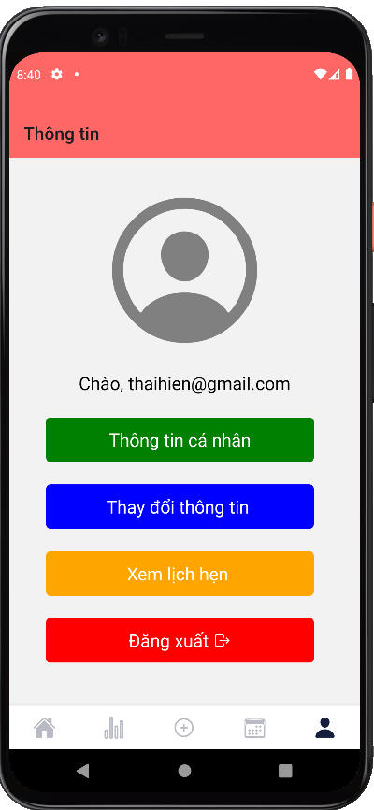 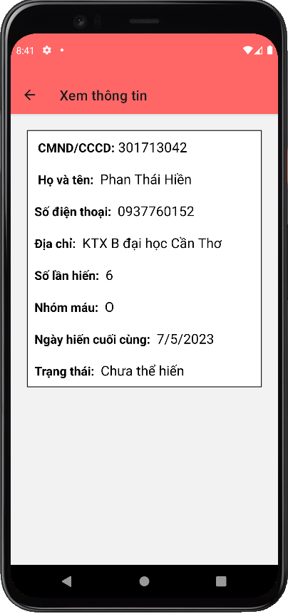

Hình 43: Giao diện thông tin cá nhân.

# **CHƯƠNG 4: KIỂM THỬ VÀ ĐÁNH GIÁ**

## **MỤC TIÊU KIỂM THỬ**

Mục tiêu chính của kiểm thử là để phát hiện lỗi, kiểm tra chương trình có

thỏa các yêu cầu đã được đặt ra hay không.

*Mục tiêu cần đạt được:*Quá trình kiểm thử bao gồm kiểm thử tính khả dụng, kiểm thử chức năng, kiểm thử tính tương thích, kiểm thử cơ sở dữ liệu, kiểm thử tính bảo mật.

*Kiểm thử tính khả dụng* là kiểm tra trang web có thân thiện với người dùng hay không? Người dùng mới có thể hiểu ứng dụng dễ dàng hay không.

• Nội dung chính xác, không có bất kỳ lỗi chính tả hoặc ngữ pháp nào.

• Tất cả thông báo lỗi chính xác, không có bất kỳ lỗi chính tả hoặc ngữ pháp nào và thông báo lỗi phải khớp với nhãn trường.

• Liên kết đến trang chủ có ở mỗi trang.

• Thông báo xác nhận được hiển thị cho bất kỳ hoạt động cập nhật nào.

*Kiểm thử chức năng* là để xác minh xem sản phẩm có đáp ứng các đặc điểm chức năng, nghiệp vụ được đề cập trong tài liệu đặc tả hay không.

• Kiểm tra hiển thị nếu trường vượt quá giới hạn.

• Kiểm tra chức năng email (nếu đăng ký trùng email).

• Kiểm tra đường dẫn tĩnh hiển thị trên trình duyệt có đúng hay không.

• Kiểm tra tất cả các liên kết xem có hoạt động không và có chuyển đến đúng màn hình mong đợi không.

• Kiểm tra khả năng bắt buộc nhập dữ liệu, dữ liệu rỗng, ràng buộc các dữ liệu, hiển thị thông báo khi nhập sai dữ liệu.

*Kiểm thử tính tương thích* để đánh giá trang web hoạt động tốt như thế nào trong một trình duyệt cụ thể.

• Kiểm tra ứng dụng trên các thiết bị khác nhau

• Kiểm tra nội dung: hình ảnh, văn bản trên các thiết bị khác nhau.

*Kiểm thử cơ sở dữ liệu* là việc kiểm tra dữ liệu được hiển thị trong ứng dụng web có khớp với dữ liệu được lưu trữ trong cơ sở dữ liệu hay không? Dữ liệu thao tác trên ứng dụng có được thêm vào cơ sở dữ liệu một cách chính xác hay không.

• Dữ liệu hiển thị cho người dùng giống với dữ liệu trong cơ sở dữ liệu.

• Kiểm tra kích thước cơ sở dữ liệu khi vượt quá giới hạn.

• Kiểm tra tính hợp lệ của dữ liệu bằng cách chèn dữ liệu không hợp lệ vào cơ sở dữ liệu.

*Kiểm thử tính bảo mật* là kiểm nghiệm để xác định bất kỳ sai sót và lỗ hỏng bảo mật nào.

• Thông tin bảo mật như mật khẩu được mã hóa.

## **II. KỊCH BẢN KIỂM THỬ**

*- Kịch bản kiểm thử chức năng:*

|  |  |  |
| --- | --- | --- |
| STT | Mô tả | Ngày thực hiện |
| 1 | Chức năng đăng ký | 26/4/2023 |
| 2 | Chức năng đăng nhập | 26/4/2023 |
| 3 | Chức năng thêm nhân viên | 26/4/2023 |
| 4 | Chức năng thêm buổi hiến máu | 26/4/2023 |
| 5 | Chức năng bình luận | 26/4/2023 |

1. Kịch bản kiểm thử các chức năng.

*- Môi trường kiểm thử::*

* Phần cứng:
  + ASUS VivoBook S15 X510UF
  + Bộ vi xử lý: Intel Core i5
* Phần mềm:
  + Hệ quản trị CSDL: mongoDB
  + Trình duyệt web: Google Chrome

## **III. KẾT QUẢ KIỂM THỬ**

### **3.1. Chức năng đăng ký**

|  |  |  |  |  |
| --- | --- | --- | --- | --- |
| STT | Mêu tả test case | Các bước kiểm thử | Kết quả hiện tại | Ngày kiểm thử |
| 1 | Đăng ký tài khoản mới | -Bước 1: mở ứng dụng ấn vào đăng ký.  -Bước 2: nhập tên, email đăng nhập, mật khẩu và xác nhận lại mật khẩu.  -Bước 3: nhấn đăng ký | Thành công | 26/4/2023 |

1. Bảng kiểm thử chức năng đăng ký.

### **3.2. Chức năng đăng nhập**

|  |  |  |  |  |
| --- | --- | --- | --- | --- |
| STT | Mêu tả test case | Các bước kiểm thử | Kết quả hiện tại | Ngày kiểm thử |
| Đăng nhập quản trị viên | | | | |
| 1 | Đăng nhập  quản trị viên | -Bước 1: mở trang đăng nhập.  -Bước 2: nhập email quản trị viên và mật khẩu.  -Bước 3: nhấn đăng nhập | Thành công | 26/4/2023 |
| Đăng nhập thành viên | | | | |
| 2 | Đăng nhập  nhân viên | -Bước 1: mở trang đăng nhập.  -Bước 2: nhập email nhân viên và mật khẩu.  -Bước 3: nhấn đăng nhập | Thành công | 26/4/2023 |
| Đăng nhập người hiến | | | | |
| 3 | Đăng nhập người hiến | -Bước 1: mở ứng dụng ấn vào đăng nhập.  -Bước 2: nhập email đăng nhập, mật khẩu.  -Bước 3: nhấn đăng nhập | Thành công | 26/4/2023 |

1. Bảng kiểm thử chức năng đăng nhập.

### **3.3. Chức năng thêm nhân viên**

|  |  |  |  |  |
| --- | --- | --- | --- | --- |
| STT | Mêu tả test case | Các bước kiểm thử | Kết quả hiện tại | Ngày kiểm thử |
| 1 | Thêm nhân viên | -Bước 1: đăng nhập vào trang quản trị với tài khoản quản trị viện.  -Bước 2: chọn quản lý nhân viên.  -Bước 3: nhập các thông tin cần thiết.  -Bước 4: nhấn thêm. | Thành công | 26/4/2023 |

1. Bảng kiểm thử chức năng thêm nhân viên.

### **3.4. Chức năng thêm buổi hiến máu**

|  |  |  |  |  |
| --- | --- | --- | --- | --- |
| STT | Mêu tả test case | Các bước kiểm thử | Kết quả hiện tại | Ngày kiểm thử |
| 1 | Thêm buổi hiến máu | -Bước 1: đăng nhập vào trang quản trị với tài khoản quản trị viện.  -Bước 2: chọn quản lý buổi hiến máu.  -Bước 3: nhập các thông tin cần thiết.  -Bước 4: nhấn thêm. | Thành công | 26/4/2023 |

1. Bảng kiểm thử chức năng thêm buổi hiến máu.

### **3.5. Chức năng bình luận**

|  |  |  |  |  |
| --- | --- | --- | --- | --- |
| STT | Mêu tả test case | Các bước kiểm thử | Kết quả hiện tại | Ngày kiểm thử |
| 1 | Bình luận bài viết | -Bước 1: chọn bài viết cần bình luận.  -Bước 2: nhập bình luận vào ô “Thêm bình luận”.  -Bước 3: ấn vào icon để thêm. | Thành công | 26/4/2023 |

1. Bảng kiểm thử chức năng bình luận.

# **PHẦN 3: KẾT LUẬN**

1. **KẾT QUẢ ĐẠT ĐƯỢC**

Luận văn đã đạt được các mục tiêu đề ra. Xây dựng được một website hỗ trợ cho bên tổ chức hiến máu trong việc lưu trữ và hỗ trợ các công tác trước, trong và sau hiến máu. Xây dựng được một ứng dụng để người hiến có thể xem các thông tin cần thiết cũng như trao đổi thông tin với nhau. Các chức năng được tạo ra đã giúp cho công việc hiến máu diễn ra nhanh chóng, tiết kiệm thời gian và chi phí cho cả bên tổ chức lẫn người hiến.

1. **HẠN CHẾ**

Vì thời gian và kiến thức còn có hạn, hệ thống hiện tại vẫn chưa hoàn chỉnh ở một vài điểm sau:

* Giao diện vẫn chưa được đẹp mắt, chưa thân thiện với người dùng.
* Nguồn dữ liệu cho vào vẫn chưa được đa dạng.
* Thiếu chức năng xác nhận mail khi tạo tài khoản.
* Chưa có chức năng thông báo đến người dùng trên ứng dụng.

1. **HƯỚNG PHÁT TRIỂN**

Với những hạn chế được nêu trên, đề tài đưa ra những giải pháp khắc phục và hướng phát triển chung cho hệ thống như sau:

* Phát triển giao diện thân thiện với người dùng.
* Xây dựng nguồn dữ liệu đa dạng hơn.
* Thêm chức năng xác nhận mail khi tạo tài khoản.
* Hỗ trợ thêm tính năng thông báo đến người dùng trên ứng dụng.

# **TÀI LIỆU THAM KHẢO**

1. TS. Phạm Thị Xuân Lộc - TS. Phạm Thị Ngọc Diễm, "Giáo trình Ngôn ngữ mô hình hóa UML".
2. ThS. Phan Tấn Tài, KS. Trần Nguyễn Minh Thái, KS. Nguyễn Thanh Hải, "Giáo trình Phân tích và Thiết kế hệ thống thông tin".
3. ReactJs, “https://reactjs.org/docs/getting-started.html/”, 22/4/2023.
4. Nodejs, “ https://nodejs.org/en/docs”,22/4/2023.
5. React Native, “https://reactnative.dev/docs/getting-started”, 22/4/2023
6. MongoDB, “https://docs.mongodb.com/manual/”,22/4/2023.